ГЛАВА 3. РЕЗУЛЬТАТЫ ЭКСПЕРИМЕНТАЛЬНЫХ
ИССЛЕДОВАНИЙ

3.1. Формы связи влаги в сырах

Правильно подобранные режимы термической обработки определяют пищевую ценность и качественные показатели готового продукта. При термической обработке молочных продуктов, в том числе сыров, происходит целый спектр физико-химических, биологических и структурно-механических преобразований, которые следует учитывать при разработке соответствующих технологий производства данного вида сырья [1]. Таким образом, большое значение имеет анализ информации о видах и формах связи влаги в материале с учетом молекулярной структуры воды на основе анализа изменения ее характеристик при взаимодействии с сухими веществами. С целью эффективного производства сухих сыров необходимо знать о характере связи влаги в продукте на определенных температурных участках, на которых наблюдается преобразование компонентов.
Метод дифференциально-термического анализа может с успехом использоваться для исследования кинетики процесса термолиза пищевого сырья. Такие задачи, как оценка реакционной способности и установление кинетических характеристик могут быть с успехом решены за счет построения соответствующих моделей, отражающих особенности процесса обезвоживания капиллярно-пористых тел, к которым относятся сыры [2].
Опыты по исследованию форм связи влаги в полутвердых сырах проводились с использованием неизотермического анализа на дериватографе. В ходе нагрева навески исследуемых образцов определялось изменение массы, скорости изменения массы и скорости изменения температуры продукта, полученные методом термогравиметрии. Соответствующие графики представлены на рис. 3.1-3.3.
Дериватограмма полутвердых сыров имеет характерные температурные участки ступеней дегидратации, интервалы устойчивости промежуточных соединений, а также ступени деструкции веществ, которые определяются пиками эндотермических реакций, характеризующихся интенсивным испарением влаги и выделением газообразных соединений [3].
При нагреве образцов полутвердых сыров наблюдалось постоянное снижение массы, которое начиналось при температуре порядка 50º С и завершалось при температуре 700-800º С. На графиках скорости изменения массы наблюдаются два характерных пика: для сыра «Голландский» – на температурном интервале 63-172º С и на температурном интервале 178-246º С. Для сыра «Костромской» эти пики соответствуют температурным интервалам – от 65 до 186º С и от 192 до 230º С, для сыра «Пошехонский» – соответственно от 68 до 187º С и от 211 до 249º С. Данные пики соответствуют двум процессам, сопровождающихся потерей массы: первый пик характеризует ступень дегидратаци, второй – ступень деструкции веществ.

а
б
в
Рисунок 3.1 – Зависимость изменения массы (а), скорости изменения массы (б) и скорости изменения температуры (в) образца сыра «Голландский» от температуры нагрева
а
б
в
Рисунок 3.2 – Зависимость изменения массы (а), скорости изменения массы (б) и скорости изменения температуры (в) образца сыра «Костромской» от температуры нагрева
а
б
в
Рисунок 3.3 – Зависимость изменения массы (а), скорости изменения массы (б) и скорости изменения температуры (в) образца сыра «Костромской» от температуры нагрева

На графиках скорости изменения температуры образца также наблюдается пик эндотермического эффекта. Для сыров «Голландский», «Костромской» и «Пошехонский» эти пики лежат в температурных интервалах 73-202º С, 76-238º С и 80-282º С и соответствуют наибольшей скорости разложения вещества, при которых наблюдается наиболее интенсивная потеря массы исследуемого образца.
Для оценки массы кинетически неравноценных молекул воды в веществе использовался неизотермический анализ экспериментальных графиков изменения массы образцов. Участок на графике изменения массы образца, соответствующий ступени дегидратации в интервальном температуре первого пика преобразовывался в зависимость степени превращения вещества от температуры нагрева.
Степень превращения вещества определялась по следующей формуле:
$a=\frac{{Δm}_{i}}{{Δm}_{\text{max}}}$, (3.1)
где Δm_{i} – изменение массы образца к данному моменту; Δm_{max} - изменение массы образца за весь период.
Графики зависимости степени превращения вещества от температуры нагрева для сыра «Голландский» представлены на рис. 3.4.

Рисунок 3.4 – Зависимость превращения вещества от температуры нагрева для сыра «Голландский»

График, представленный на рис. 3.4 отражает характер взаимодействия влаги и сухих веществ в полутвердом сыре. Из полученного графика следует, что на различных этапах нагрева вещества наблюдается различная скорость дегидратации, которая меняется по определенной закономерности.
Для того, чтобы рассмотреть более подробно формы связи влаги в полутвердых сырах была построена зависимость величины (-lga) от значений 1000/Т, представленная на рис. 3.5 на примере сыра «Голландский». На данном графике выделяются три участка, на которых происходит удаление влаги с различной формой связи.

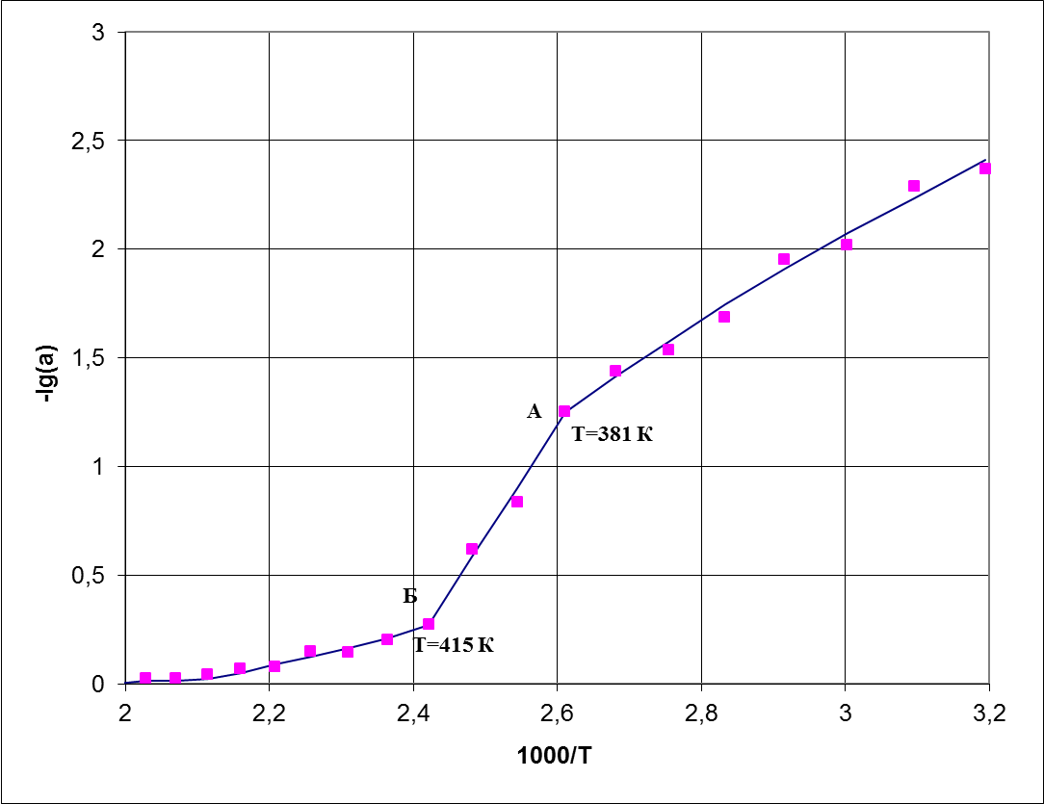
Рисунок 3.5 - Зависимость величины (-lga) от значений 1000/Т при нагревании сыра «Голландский»

В процессе нагревания сыра «Голландский» со скоростью подъема температуры 10 К/мин до температуры 365 К (92° С) наблюдается удаление влаги с физико-химической связью и осмотически-связанной влаги. В процессе дальнейшего нагревания сыра «Голландский» до температуры 394 К (121° С) происходит удаление адсорбционно-связанной влаги. Свыше указанной температуры в сыре «Голландский» происходит завершение сильно связанной адсорбционной влаги, участвующей в гидратации активных групп сухих веществ [2]. При температуре 121° С в исследуемом продукте наблюдается наибольшая скорость удаления влаги.
В табл. 3.1 приведены результаты анализа кинетики дегидратации всех исследуемых полутвердых сыров.

Таблица 3.1 – Кинетика дегидратации полутвердых сыров
Номер ступени дегидратации | ΔТ, °С | Степень превращения вещества (а) | Массовая доля удаляемой влаги, %
Сыр Голландский
1 | 63-108 | 0-0,626 | 62,6
2 | 108-142 | 0,626-0,821 | 19,5
3 | 142-172 | 0,821-1,0 | 17,9
Сыр Костромской
1 | 65-112 | 0-0,697 | 69,7
2 | 112-156 | 0,697-0,870 | 17,3
3 | 156-186 | 0,870-1,0 | 13,0
Сыр Пошехонский
1 | 68-115 | 0-0,603 | 60,3
2 | 115-152 | 0,603-0,852 | 24,9
3 | 152-187 | 0,852-1,0 | 14,8

Представленные данные свидетельствуют о том, что наибольшая часть влаги в исследуемых сырах: от 60,3 % («Пошехонский») до 69,7 % («Костромской») приходится на свободную влагу. Для сыра «Голландский» извлечение основной массы влаги наблюдается на температурной участке 73-172° С. Для сыров «Костромской» и «Пошехонский» температурные диапазоны лежат в пределах 78-196° С и 94-242° С соответственно. Температура, при которой начинается процесс деструкции веществ составляет 178, 192 и 211° С соответственно для сыров «Голландский», «Костромской» и «Пошехонский».
Таким образом, были определены периоды дегидратации воды и деструкции сухих веществ при термической обработке полутвердых сыров, установлены температурные интервалы, на которых происходит высвобождение влаги с различной формой связи.

3.2 Исследование влияния длины волны инфракрасного излучения при вакуумной сушке полутвердых сыров

3.2.1. Сушка при различной длине волны

При инфракрасной сушке лучистая энергия от генератора преобразуется в теплоту, причем процессы тепло- и масоообмена протекают как в окружающей среде (в рабочей камере), так и внутри продукта. Одной из особенностей инфракрасного излучения является проникновение его на некоторую глубину в толщу тела, величина которой зависит от оптических свойств вещества, длины волны и т.д. При этом проникающее инфракрасное излучение воздействует на молекулярную структуру тела, а также на циркуляцию газов в его порах.
Рядом авторов было установлено, что [1, с. 34] отражательная способность вещества, влияющая на процесс прогрева инфракрасным облучением, снижается с уменьшением влагосодержания. Отсюда следует вывод о целесообразности снижения температуры инфракрасных излучателей в процессе обезвоживания.
В случае обезвоживания полутвердых сыров, которые можно отнести к коллоидным капиллярно-пористым телам, важную роль играют поглощательная и пропускательная способности поверхностных слоев. Между данными характеристиками существует обратная зависимость – с повышением величины пропускательной способности снижается поглощательная способность и наоборот.
Для обеспечения более интенсивного прогрева продукта по всему объему желательно, чтобы поверхностные слои имели большую пропускательную способность. При этом с повышением длины волны снижается пропускательная способность воды: так, при длины волны 0,8 мкм это значение составляет около 80%, а при длины волны 1 мкм она составляет порядка 60% в зависимости от толщины слоя, при длине волны свыше 1,3 мкм пропускательная способность воды стремится к нулю, а поглощательная способность стремится к максимуму.
Таким образом, исследование влияния длины волны инфракрасного излучения является актуальной задачей при подборе технологических режимов обезвоживания пищевых продуктов.
Полутвердые сыры обезвоживали при подобранных ранее технологических режимах: температура сушки - 50º С, остаточное давление - 3-4 кПа, плотность теплового потока – 6 кВт/м², толщина слоя – 10 мм. При этом длину волны меняли в пределах от 0,8 до 3 мкм путем подбора различных излучателей и величины накала.
На рис. 3.6 представлены графики распределения температуры на различной глубине продукта при разной длине волны излучателя спустя 90 мин. после начала процесса вакуумного обезвоживания. Термопары устанавливались на глубине продукта от 0 до 10 мм с шагом в 1 мм.
Работа инфракрасных нагревателей регулируется по показателям температуры в камере, что позволяет избежать перегрева поверхности сыров в случае, если бы температура регулировалась в центре продукта. Таким образом, по достижении заданной температуры в камере происходит снижение интенсивности излучения, а температура поверхности продукта достигает заданного значения спустя несколько минут после этого. Однако центр продукта прогревается дольше (рис. 3.20), поскольку с увеличением толщины слоя повышается поглощательная способность и уменьшается пропускательная способность вещества.

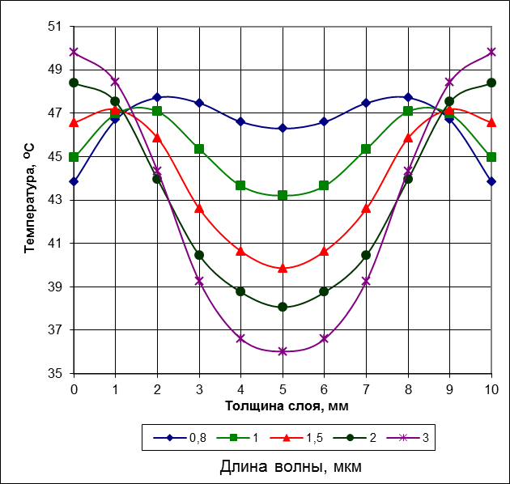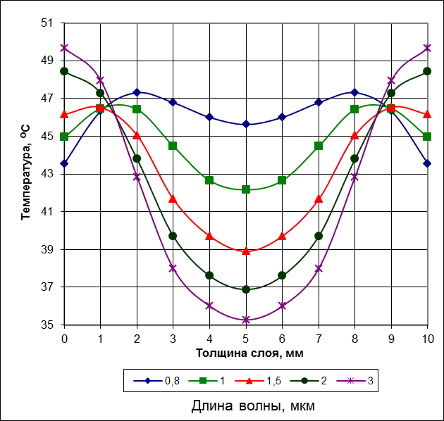
а б
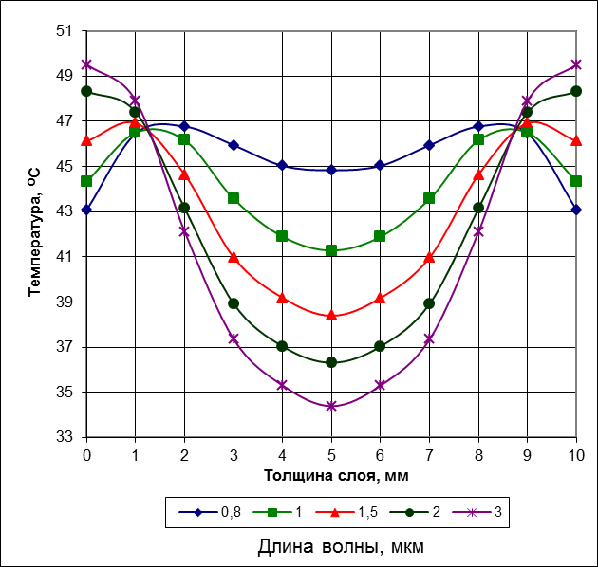
в
Рисунок 3.6 – Распределение температуры при вакуумной сушке сыров «Голландский» (а), «Костромской» (б) и «Пошехонский» (в) на различной толщине при подборе длины волны излучателя

Установлено, что с увеличением длины волны излучения повышается температурный дифференциал между поверхностными слоями (на глубине 0…1 мм) и центром, поскольку, как уже было отмечено, с увеличением длины волны меняются пропускательная и поглощательная способности вещества. Минимальная температура продукта наблюдалась в геометрическом центре, на глубине 5 мм, и составляла порядка 35-46 ºС в зависимости от длины волны. Далее при движении от центра к наружным слоям происходит рост температуры, максимальное значение которой наблюдалось на глубине слоя 1-2 мм при длине волны 0,8-1 мкм. С увеличением длины волны наблюдалось смещение глубины, соответствующей наибольшей температуре продукта. Так, при длине волны излучения 2-3 мкм максимальная температура приходилась на поверхностный слой. Пониженная температура на поверхности продукта обусловлена интенсивным испарением влаги в окружающую среду. При сушке с большей длиной волны продукт прогревается преимущественно на поверхности, что способствует быстрому высыханию поверхностного слоя и образованию обезвоженной корочки, препятствующей дальнейшей миграции влаги из центральных слоев на периферию, что в свою очередь снижает скорость обезвоживания и обуславливает смещение глубины, соответствующей температурному максимуму продукта.
При увеличении длины волны от 0,8 до 1,0 мкм наблюдается незначительное сокращение продолжительности сушки, что может быть обусловлено более интенсивным прогревом продукта (табл. 3.2). Однако при дальнейшем увеличении длины волны свыше 1,0 мкм происходит увеличение продолжительности удаления влаги ввиду вышеуказанных причин.

Таблица 3.2 - Продолжительность обезвоживания полутвердых сыров при подборе длине волны излучения, мин.
Марка сыра | Длина волны, мкм
Марка сыра | 0,8 | 1,0 | 1,5 | 2,0 | 3,0
Голландский | 265 | 255 | 270 | 290 | 315
Костромской | 255 | 245 | 260 | 275 | 310
Пошехонский | 230 | 225 | 245 | 260 | 290

Рассмотрим кинетику процесса сушки при различной длине волны излучения. На рис. 3.7 представлены графики изменения относительной массы и скорости изменения относительной массы сыра Костромской во времени.

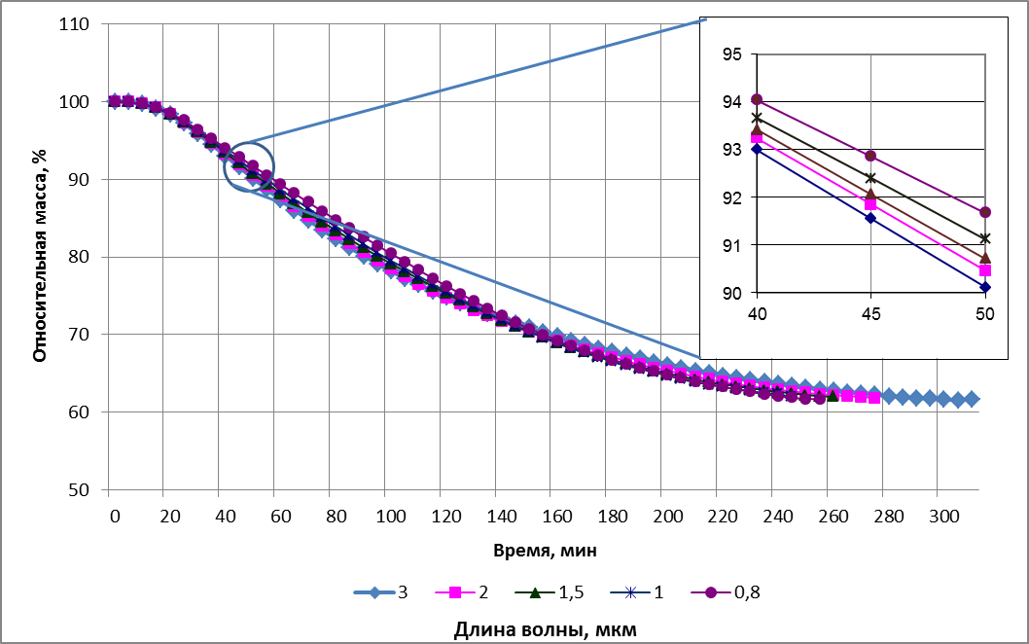
а
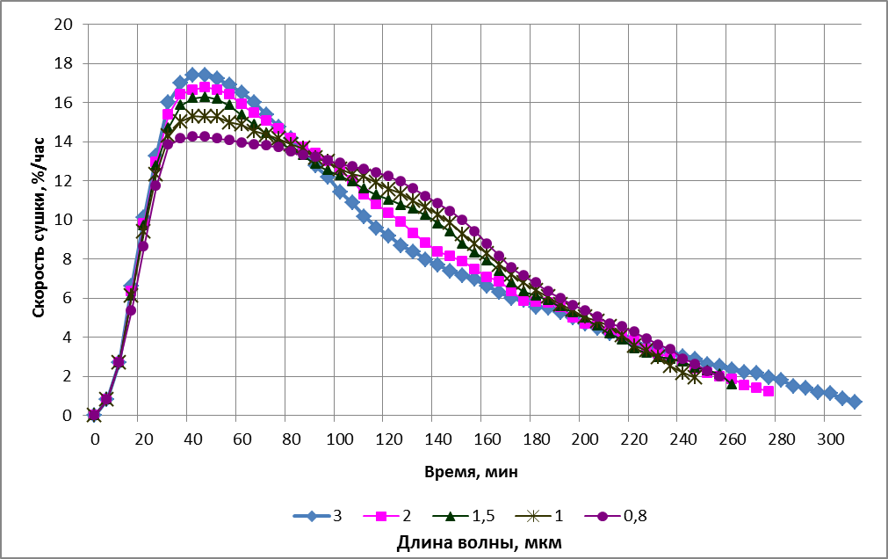
б
Рисунок 3.7 – Графики изменения относительной массы (а) и скорости изменения относительной массы (б) в процессе вакуумной сушки сыра «Костромской»

После начала процесса обезвоживание наблюдается значительный рост скорости удаления влаги, наибольшие значения которой наблюдаются через 30÷40 мин: 17 %/час при длине волны 3 мкм и порядка 14 %/час при длине волны 0,8 мкм. На указанный момент времени в случае с сушкой при большей длине волны скорость сушки выше вследствие интенсивного нагрева поверхностных слоев и последующему испарению влаги. Однако через 90÷100 мин при сушке с большей длиной волны, когда на поверхностных слоях влага испарилась происходит образование корочки, препятствующей миграции влаги из центра к периферии, что обуславливает меньшую скорость обезвоживания. При этом также сказывается меньший нагрев внутренних слоев продукта. Через 200÷220 мин. после начала процесса обезвоживания скорость сушки становится примерно одинаковой.

3.2.2. Сушка в нестационарном поле излучения

Рассмотрим процесс вакуумной сушки при изменении длины волны в процессе обезвоживания. Для этого используем три группы ламп, установленных в камере. На первом этапе будут задействована первая группа ламп с длиной волны 3 мкм, на втором этапе – соответственно задействуется вторая группа ламп с длиной волны 1,5 мкм (первые лампы при этом выключаются), на третьем этапе длина волны составляет 0,8 мкм. За идею было выдвинуто предположение о том, что на начальных этапах сушки целесообразно использование больших длин волн для интенсивного прогрева продукта, а на последующих этапах целесообразно применение коротковолнового ИК-излучения для обеспечения глубокого прогрева продукта и удаления влаги из центральных слоев.
В табл. 3.3 приведены параметры режимов, используемых в серии экспериментов. Были выбраны 3 режима с различной продолжительностью этапов. На рис. 3.8 приведены графики вакуумной сушки сыра «Костромской» при использовании данных режимов.

Таблица 3.3 – Параметры режимов трехстадийной вакуумной сушки полутвердых сыров
Номер режима | Длительность этапов, мин.
Номер режима | 1 этап | 2 этап | 3 этап
1 | 40 | 20 | до завершения
2 | 50 | 15 | до завершения
3 | 60 | 10 | до завершения

Из графиков, приведенных на рис. 3.22б следует, что в момент перехода на следующую ступень наблюдается некоторое снижение скорости сушки, что обусловлено уменьшением поглощательной способности наружных слоев продукта.
Установлено, что по продолжительности сушки наибольшая эффективность наблюдается при использовании первого режима. При данном режиме на начальном этапе сушки происходит интенсивное испарение влаги с поверхностных слоев, которые нагреваются сильнее всего за счет действия длинноволнового излучения.

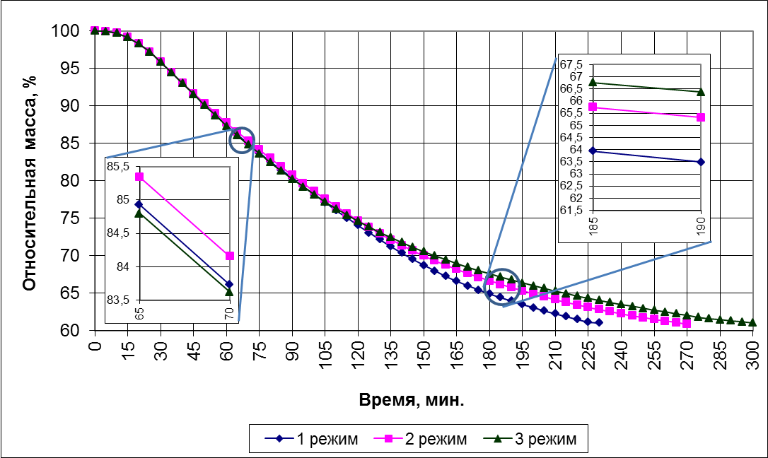
а
б
Рисунок 3.8 – Графики изменения относительной массы (а) и скорости изменения относительной массы (б) в процессе ступенчатой вакуумной сушки сыра «Костромской»

Далее, когда с поверхностных слоев большая часть влаги испарилась, но еще не успела образоваться корочка, происходит переключение на средневолновые лампы, благодаря чему осуществляется нагрев срединных слоев. Установлено, что через 150 мин. после начала процесса сушки скорость обезвоживания при первом, втором и третьем режимах составляла соответственно 9,6; 8,0 и 7,2 %/час.
На последнем этапе сушки подвод теплоты осуществляется от коротковолновых ламп, которые обеспечивают прогрев по всему объему продукта, в том числе центральной части.
Таким образом, обеспечивается движение температурного фронта от периферии к центру, обеспечивающее последовательное обезвоживание всего объема продукта.
Общее время сушки сыра «Костромской» составила 230, 270 и 300 мин. соответственно при использовании первого, второго и третьего режимов.
Общая продолжительность обезвоживания всех видов исследованных сыров приведена на рис. 3.9.

Рисунок 3.9 – Продолжительность сушки сыров при подборе режима ступенчатого вакуумного обезвоживания

Для остальных исследуемых сыров наблюдается схожая динамика продолжительности сушки. Наименьшее время обезвоживания наблюдалось при первом режиме и составило для сыров «Голландский» и «Пошехонский» 240 и 210 мин, что на 20÷25 мин меньше, чем при стационарном режиме сушки при длине волны 0,8 мм.
В табл. 3.4 приведены результаты органолептической оценки сухих сыров.

Таблица 3.4 – Суммарный балл органолептической оценки сыров, полученных трехступенчатой вакуумной сушкой
Номер режима | Голландский | Костромской | Пошехонский
1 | 35 | 35 | 36
2 | 35 | 34 | 35
3 | 34 | 33 | 35

Отмечено незначительное снижение органолептической оценки сухих сыров при переходе на 2 и 3 режимы. При этом установлено, что суммарный балл качественной оценки при использовании первого режима не ниже, чем при стационарной сушке (рис. 3.19 и табл. 3.9).
Таким образом, наиболее рациональным является использование первого режима трехступенчатой сушки с продолжительностью первого и второго этапов 40 и 20 мин. соответственно.

3.2.3. Влияние пространственного расположения излучателей

Следующим этапом исследований было изучение влияния расстояния от источника излучения до поддона с продуктом на эффективность процесса сушки.
Для анализа влияния данного фактора были проведены опыты по вакуумной сушке с подобранными ранее режимами и расстоянием между излучателем и продуктом от 10 до 30 см. Поскольку в ранее проведенных опытах был выбран трехступенчатый режим сушки, предусматривающий использование 3 групп ламп, то с целью обеспечения равномерного распределения излучения лампы располагались по схеме, представленной на рис. 3.24.

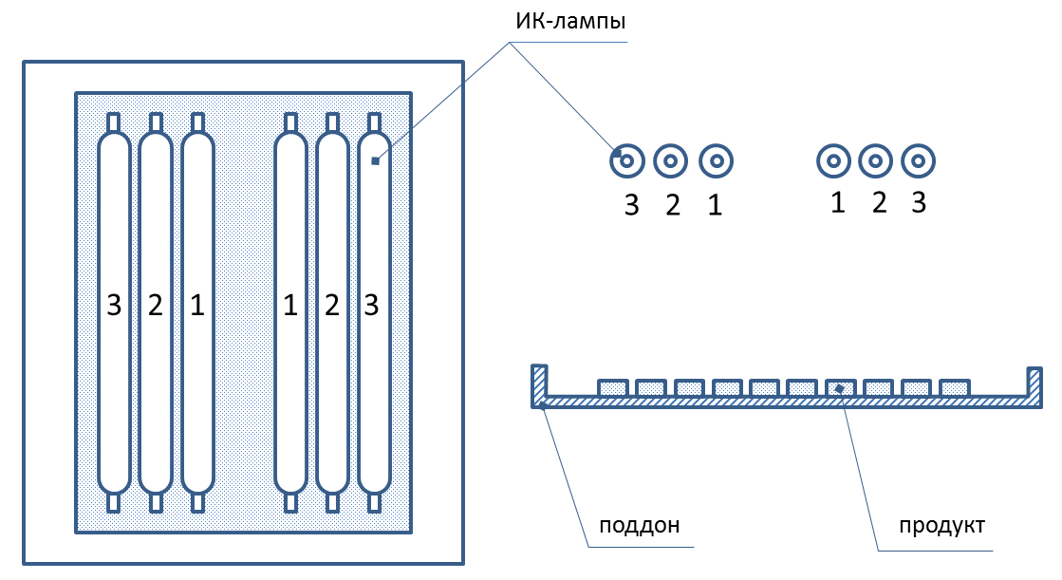
Рисунок 3.10 – Схема расположения ИК-излучателей

Расстояние между продуктом и ИК-излучателями устанавливали в следующих значениях: 10, 15, 20, 25 и 30 см.
Для анализа качества обезвоженного продукта использовалась та же методика органолептической оценки, при этом исследованию подвергались кусочки сыра, находящиеся на линии от геометрического центра поддона перпендикулярно осям ламп. Для составления общей оценки отбор производился по 5 линиям кусочков продукта для получения среднего арифметического значения. Результаты для всех исследованных сыра «Голландский» представлены в виде графика на рис. 3.11.
Из рис. 3.11 следует, что наиболее высокое качество продукта (порядка 36,5 баллов из 40) наблюдается при наибольшем расстоянии от продукта до ИК-ламп. Как и следовало ожидать, с сокращением расстояния от источника излучения до обезвоживаемого вещества увеличивается степень неравномерности распределения качественных характеристик продукта по всей площади поддона. Данное явление обусловлено тем фактом, что с сокращением расстояния до источника ИК-волн повышается неравномерность распределения энергии излучения по всей поверхности нагрева, что способствует перегреву продукта в одних местах и недостаточной интенсивности удаления влаги в других местах, что подтверждается данными по содержанию влаги, приведенными в табл. 3.5.

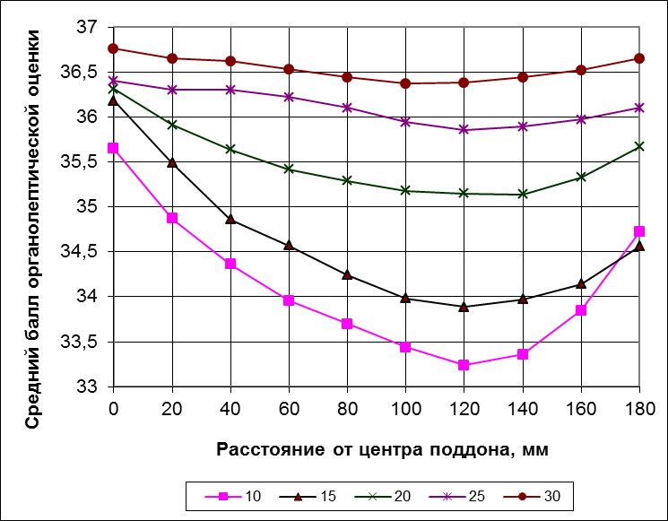
Рисунок 3.11 – Средний балл органолептической оценки сухого сыра
«Голландский» при изменении расположения излучателя

Таблица 3.5 – Содержание влаги в обезвоженном сыре «Голландский» на различных участках поддона, %
Расстояние от центра поддона, мм | Расстояние между продуктом и ИК-лампами, мм
Расстояние от центра поддона, мм | 100 | 150 | 200 | 250 | 300
0 | 5,0 | 5,0 | 5,1 | 5,1 | 5,2
20 | 4,9 | 5,0 | 5,1 | 5,0 | 5,1
40 | 4,8 | 4,9 | 5,0 | 4,9 | 5,0
60 | 4,6 | 4,7 | 4,8 | 4,8 | 4,9
80 | 4,3 | 4,4 | 4,7 | 4,7 | 4,9
100 | 4,1 | 4,3 | 4,6 | 4,7 | 4,8
120 | 3,9 | 4,1 | 4,5 | 4,6 | 4,7
140 | 4,2 | 4,2 | 4,6 | 4,7 | 4,8
160 | 4,3 | 4,3 | 4,6 | 4,8 | 4,9
180 | 4,3 | 4,3 | 4,8 | 4,8 | 4,9

Установлено, что наиболее низкие качественные показатели наблюдаются в непосредственной близости от третьей группы ламп, которые задействованы большую часть времени процесса сушки – на расстоянии 120÷140 мм от осевой линии центра поддона. Особенно это выраженно при расстоянии между продуктом и лампами нагрева в 10 мм – кусочки сыра на расстоянии 120 мм от центра характеризовались самой низкой органолептической оценкой в 33,2 балла из 40.
Результаты подобного анализа для сыров «Костромской» и «Пошехонский приведены на рис. 3.12.

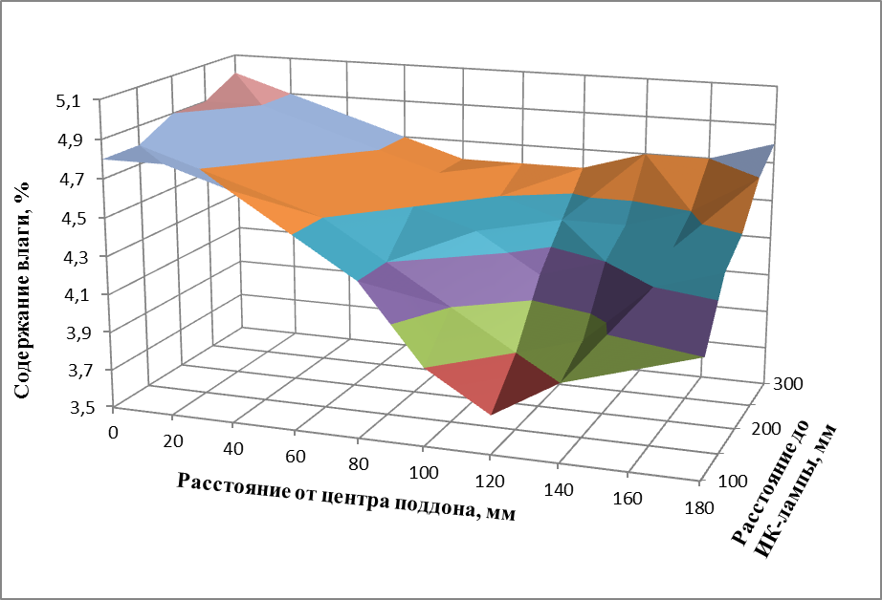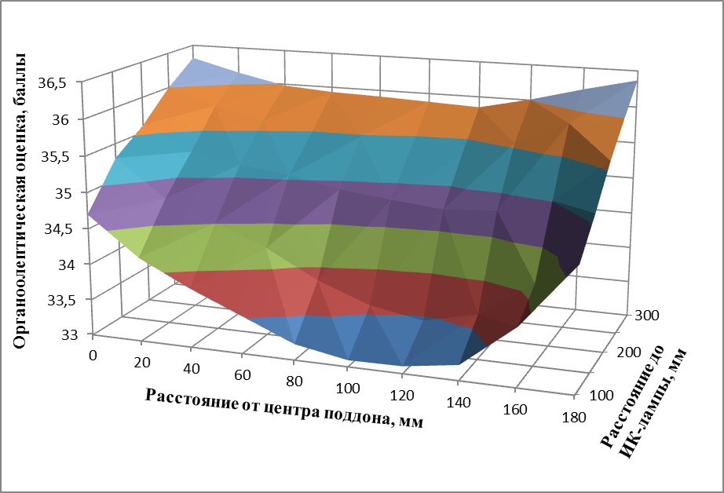
«Костромской»
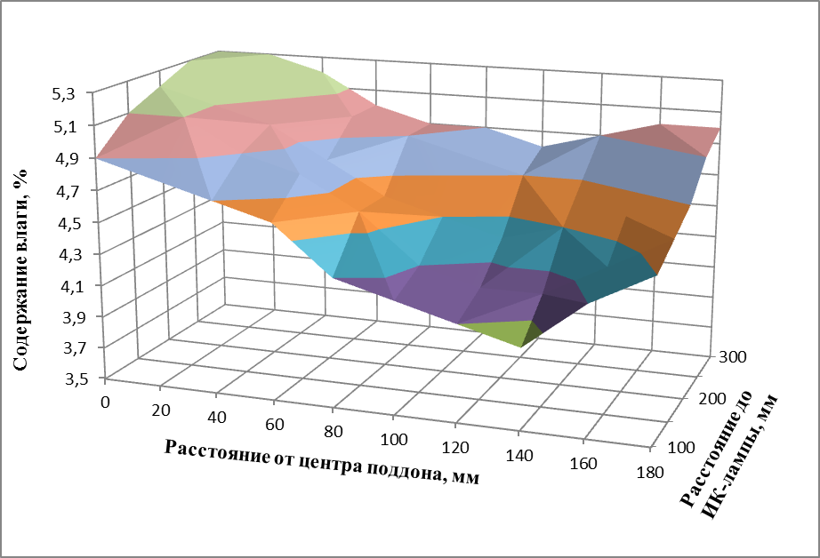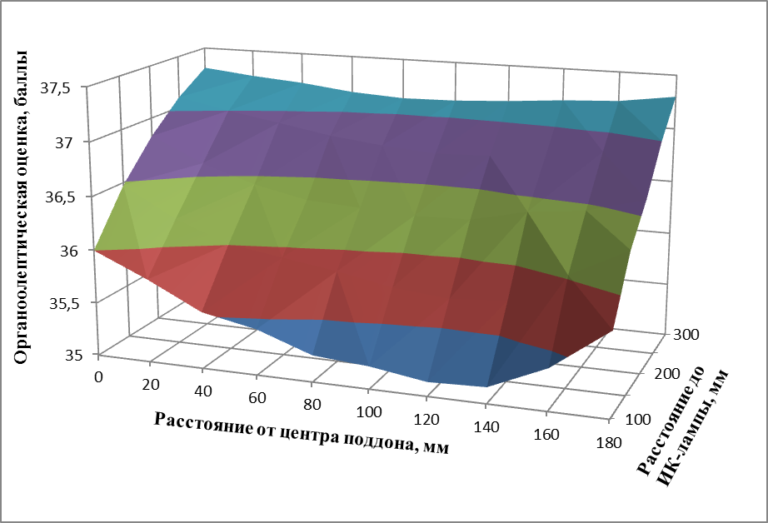
«Пошехонский»
а б
Рисунок 3.12 – Зависимости содержания влаги (а) и органолептической оценки (б) сухих сыров от расстояния между продуктом и ИК-лампой при различном расположении на поддоне

Для сыров «Костромской» и «Пошехонский» наиболее высокая органолептическая оценка (соответственно 36,4 и 37,3 баллов из 40) наблюдалась также в центре поддона и на периферии при наибольшем расстоянии от продукта до источника излучения. Динамика органолептической оценки при варьировании расположения излучателя коррелирует с динамикой содержания влаги, что видно из графиков на рис. 3.12. Наименьшее содержание влаги и наиболее низкие качественные характеристики также наблюдались на расстоянии 120 см от центра поддона.
Изменение расстояния между поддоном с продуктом и ИК-лампами влияет также на тепловые потери энергии излучения в окружающую среду. Для учета этого фактора были определены соответствующие энергетические затраты, представленные в табл. 3.6.

Таблица 3.6 – Величина удельных энергозатрат на осуществление вакуумной сушки полутвердых сыров, кВт/кг влаги
Вид сыра | Расстояние между продуктом и ИК-лампами, мм
Вид сыра | 100 | 150 | 200 | 250 | 300
Голландский | 1,85 | 2,11 | 2,39 | 2,48 | 2,59
Костромской | 1,81 | 2,05 | 2,28 | 2,35 | 2,52
Пошехонский | 1,74 | 1,93 | 2,12 | 2,26 | 2,37

Обнаружено, что с увеличением расстояния между продуктом и ИК-лампой 10 до 20 см суммарные энергозатраты возрастают в среднем на 22÷29%, что обусловлено большим рассеиванием энергии излучения на внутреннюю обшивку камеры. Дальнейшее увеличение данного расстояния до 30 см влечет за собой повышение энергозатрат еще на 8÷11%.
Таким образом, из соображений по оптимальному сочетанию цены/качества продукта можно рекомендовать обезвоживание при расстоянии между ИК-лампой и продуктом в 20 см, что обеспечивает достаточно равномерный прогрев продукта и его качество при невысоких удельных затратах энергии (2,12÷2,39 кВт/кг влаги).

3.3 Качественные характеристики сыров вакуумной сушки

3.3.1. Усадочные явления в процессе вакуумной сушки

В процессе удаления влаги из продукта в большинстве случаев наблюдается такое явление как усадка. По литературным данным значительная усадка наблюдается, например, при конвективной сушке овощей, фруктов и плодов – продуктов с высоким содержанием влаги. При этом большинство веществ дают усадку на протяжении всего процесса обезвоживания.
Для анализа данного явления были проведены измерения длины образцов сыров в процессе вакуумной сушки с помощью компьютерного анализа фотографий образцов на специальной масштабной сетке. Опыты проводились в 5-кратнйо повторности. На рис. 3.13а приведена зависимость длины образцов от содержания влаги, а на рис. 3.13б – коэффициент усадки, который определялся как процентное отношение текущей длины образца к первоначальному размеру.
Установлена линейная зависимость между величиной линейной усадки продукта и содержанием влаги, которые могут быть описаны следующими уравнениями:
- для сыра «Голландский»: $δ=−0,\text{504}U+\text{21},9$; (3.5)
- для сыра «Костромской»: $δ=−0,\text{533}U+\text{23},\text{43}$; (3.6)
- для сыра «Пошехонский»: $δ=−0,\text{47}U+\text{19},\text{55}$, (3.7)
где δ – коэффициент усадки, %; U – содержание влаги, %.
а
б
Рисунок 3.13 – Изменение длины образцов (а) и величины усадки (б) полутвердых сыров в процессе вакуумной сушки
Как и следовало ожидать, сыры с большим исходным содержанием влаги характеризовались большим коэффициентом усадки: для сыра «Голландский», «Костромской» и «Пошехонский» при содержании влаги 5% величина усадки составила соответственно 19,4; 20,7 и 17,2%.

3.3.2 Электрофоретическое исследование белкового компонента

Для исследования трансформаций белкового компонента в процессе вакуумной сушки полутвердых сыров вначале определяли содержание общего белка на анализаторе белкового азота Rapid N Cube. Соответствующие результаты сведены в табл. 3.7.

Таблица 3.7 – Содержание белка в сырах до и после сушки, %
Вид сыра | До сушки | После сушки
Голландский | 23,85 | 28,55
Костромской | 25,91 | 33,18
Пошехонский | 26,14 | 32,83

До обезвоживания сыра обладали схожим содержанием белка – порядка 24÷26%. В процессе вакуумной сушки концентрация белка повысилась, однако ввиду действия температуры произошла частичная денатурация белка, что объясняет несколько заниженные значения данного показателя. После сушки массовая доля белка составила от 28,5 до 33,2% для различных сыров.
Для анализа фракционного состава белков было использовано электрофоретическое исследование по методу Лэмли. Для разделения белка применяли денатурирующий полиакриламидный гель (12 % разделяющий и 4 % фокусирующий) с 0,1 % SDS-Na. Форез осуществляли на однократном электродном буфере с добавлением при 15 мА. Результаты анализа приведены в табл. 3.8.
В исходных полутвердых сырах были обнаружены различные фракции казеина с молекулярной массой порядка 26,5÷32 кДа, лактоферрин и β-лакто-глобулин с молекулярными массами 79÷80 и 24,5 кДа соответственно, а также минорные фракции белков с молекулярной массой 16÷18 кДа. По массовой доле наиболее всего выделялись αs1-казеин, β-казеин и лактоферрин (за исключением сыра «Голландский»).
В процессе сушки такие фракции как αs2-казеин и κ-казеин не претерпевали существенных трансформаций: их содержание не менялось более чем на 1,5%. Изменение содержания β-казеина также было незначительным – для сыров «Голландский» и «Пошехонский» – не более чем на 1,5% и 3,5% для сыра «Костромской». Наблюдалась существенная потеря β-лактоглобулина у сыра «Голландский» - содержание данного белка сократилось в полтора раза после сушки.
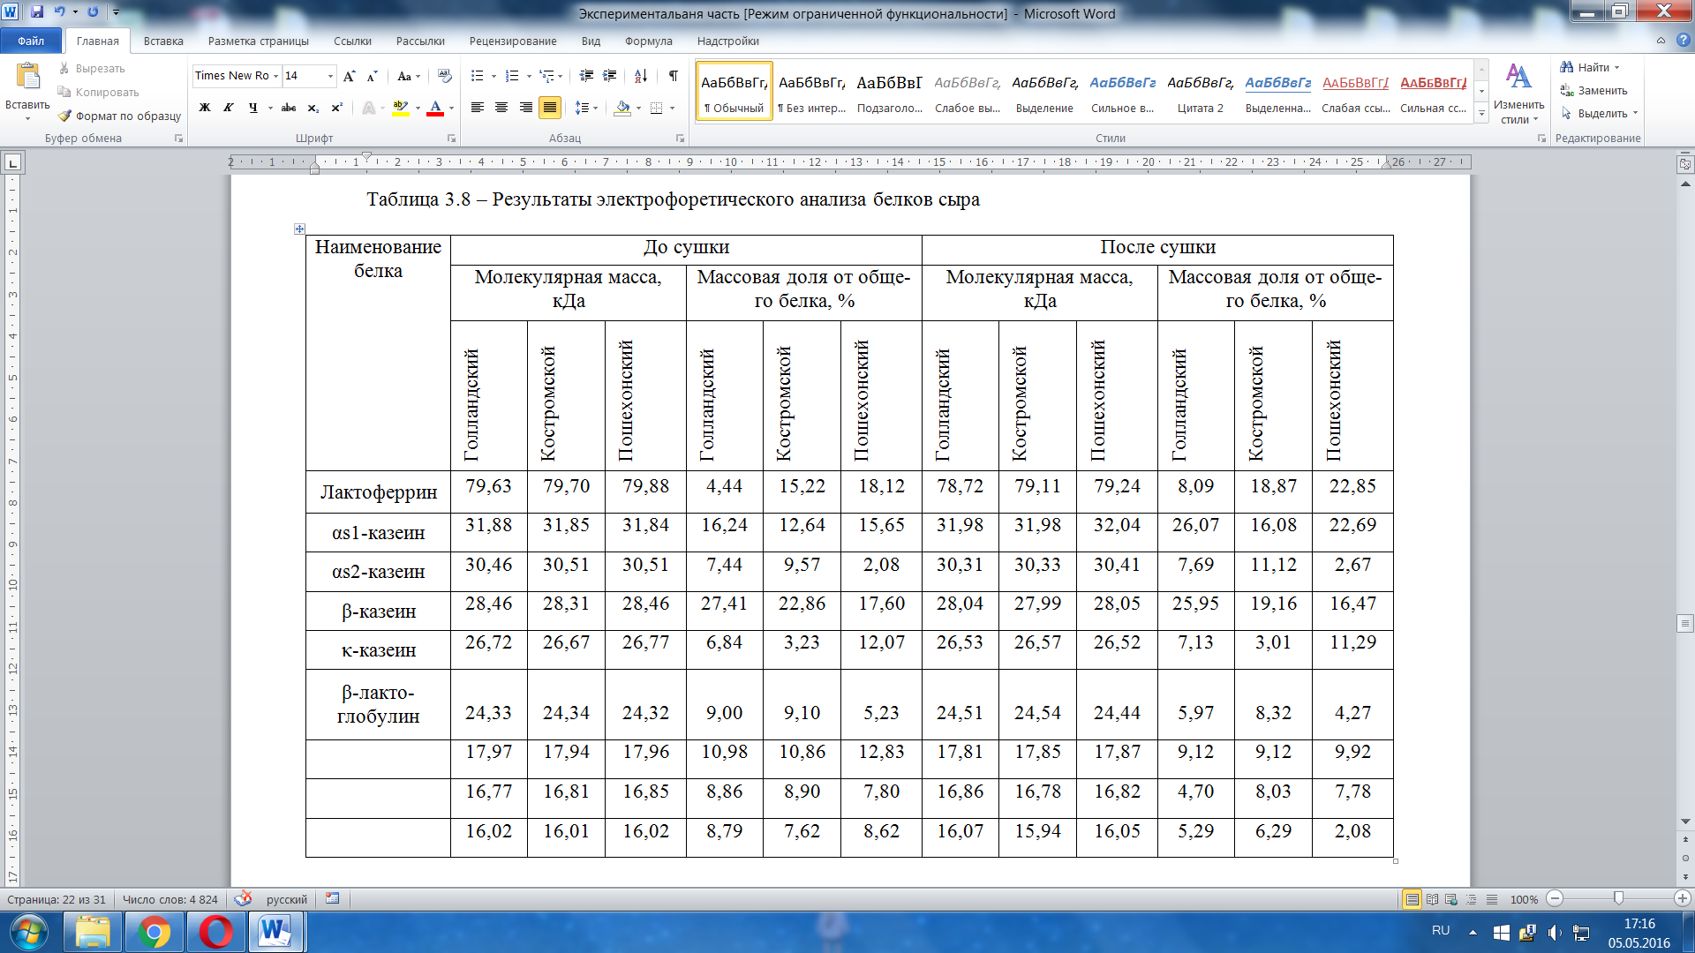
Почти все минорные фракции белков подвергались сокращению на 1,3÷6,5%. Потери белка вызваны частичной тепловой коагуляцией, при этом наибольшей термостабильностью характеризовался лактоферрин.

3.3.3 Аминокислотный состав

Аминокислотный состав является важным показателем биологической ценности продукта. Данный компонент, принадлежащий к классу органических соединений, необходим для полноценного функционирования организма. Аминокислоты принимают участие в синтезе витаминов, гормонов, пигментов и других веществ, при этом порядка 10 аминокислот являются незаменимыми и поступают в организм с пищей. Суточная потребность организма Аминокислоты присутствуют во многих белковых продуктах, их используют при производстве спортивного питания и лекарственных препаратов.
Анализ концентрации аминокислот в сырах до и после обезвоживания определяли с помощью ионообменной хроматографии на аминокислотном анализаторе ARACUS. Результаты отражены в табл. 3.9.

Таблица 3.9 – Содержание аминокислот сыров, мг/100 г
Наименование аминокислоты | До сушки |  |  | После сушки
Наименование аминокислоты | Голландский | Костромской | Пошехонский | Голландский | Костромской | Пошехонский
Аланин | 1684 | 1444 | 929 | 1515 | 1406 | 1063
Аргинин | 1938 | 2629 | 2388 | 1766 | 2499 | 2396
Аспарагиновая кислота | 2288 | 2034 | 1367 | 2828 | 2622 | 2215
Гистидин | 2175 | 1302 | 1847 | 2290 | 1665 | 1474
Глицин | 861 | 621 | 471 | 947 | 1027 | 950
Глутаминовая кислота | 2827 | 3594 | 3369 | 3455 | 4581 | 4707
Изолейцин | 754 | 927 | 1444 | 1167 | 1715 | 2232
Лейцин | 1507 | 1712 | 1297 | 2439 | 2993 | 2512
Лизин | 2194 | 1966 | 2832 | 2203 | 2335 | 3093
Метионин | 891 | 760 | 1041 | 1657 | 1312 | 1729
Пролин | 961 | 1507 | 1376 | 787 | 1342 | 924
Серин | 751 | 242 | 649 | 947 | 425 | 451
Тирозин | 1331 | 1820 | 811 | 1568 | 2504 | 1522
Треонин | 868 | 952 | 2123 | 871 | 996 | 1962
Фенилаланин | 1314 | 1779 | 1146 | 1658 | 2445 | 1808
Цистеин | 1225 | 2382 | 2891 | 2034 | 3085 | 3512
Общее содержание аминокислот | 23569 | 25671 | 25980 | 28132 | 32953 | 32551
В сырах до обезвоживания наибольшей концентрацией характеризовались такие аминокислоты как аргинин, лизин и глутаминовая кислота. Массовая доля данных кислоты составляла соответственно 8÷10%; 7÷11% и 12÷14% от общего содержания аминокислот в сырах. Стоит отметить, что аргинин и лизин являются незаменимыми аминокислотами, которые поступают в организм с пищей.
После сушки наблюдается некоторое повышение содержания аминокислот вследствие концентрации сухих веществ в продукте. Концентрация аспарагиновой кислоты повысилась в 1,2÷1,6 раз, глутаминовой кислоты – в 1,2÷1,4 раза, изолейцина – в 1,5÷1,8 раз, лизина – в 1,1÷1,2 раза, цистеина – в 1,2÷1,6 раз. Пониженное содержание аминокислот в сухих сырах по сравнению с ожидаемыми значениями обусловлено денатурацией белкового компонента под воздействием температуры.

3.4. Влияние процесса вакуумной сушки на микроструктуру сыров

В процессе вакуумной сушки происходит ряд реологических преобразований как на макроуровне, так и на микроуровне. При этом изменения, происходящие в микроструктуре продукта, в том числе изменения капиллярного строения, могут оказывать влияние на его органолептические показатели и структурно-механические свойства. Таким образом, микроструктурный анализ вещества дает необходимую информацию для правильного построения процесса сушки.
Вначале был проведен анализ микроструктуры продукта до сушки. На рис. 3.13÷3.15 представлены соответствующие фотографии, полученные с помощью электронно-сканирующего микроскопа. Для удобства использовалась одинаковая степень увеличения для всех марок сыров: 50, 250, 500, 1000, 1500 и 2500 крат.
Микроструктура сыра, включающая в себя размеры и пространственное расположение входящих в его состав компонентов, дает информацию о правильности прохождения биохимических процессов при выработке данного продукта. Каждый вид сыра характеризуется своей микроструктурой, однако, в целом, во всех полутвердых сырах наблюдается схожее содержание и расположение структурных элементов, например, таких как макрозерна и входящие в их состав жировые микрозерна, кристаллы солей кальция, колонии микроорганизмов и др.

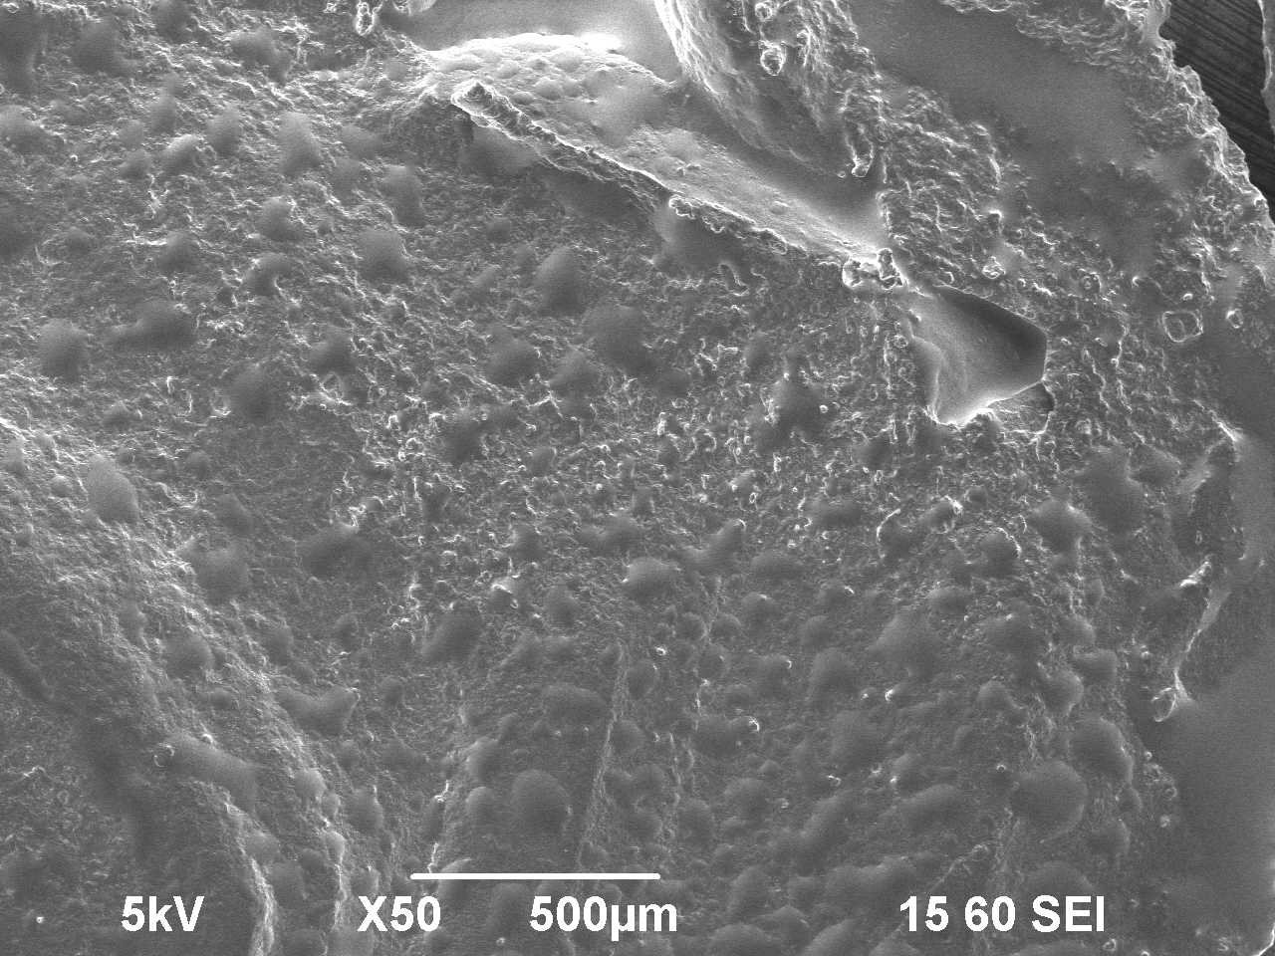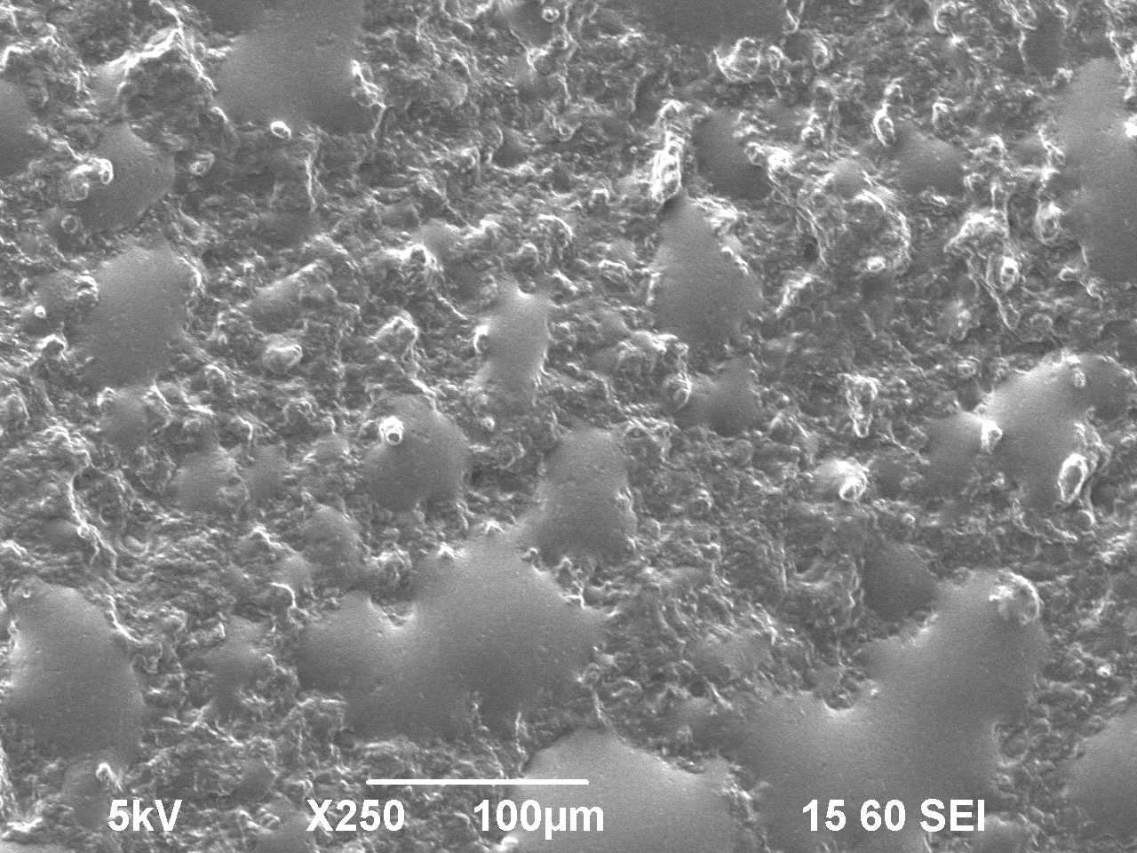
а б
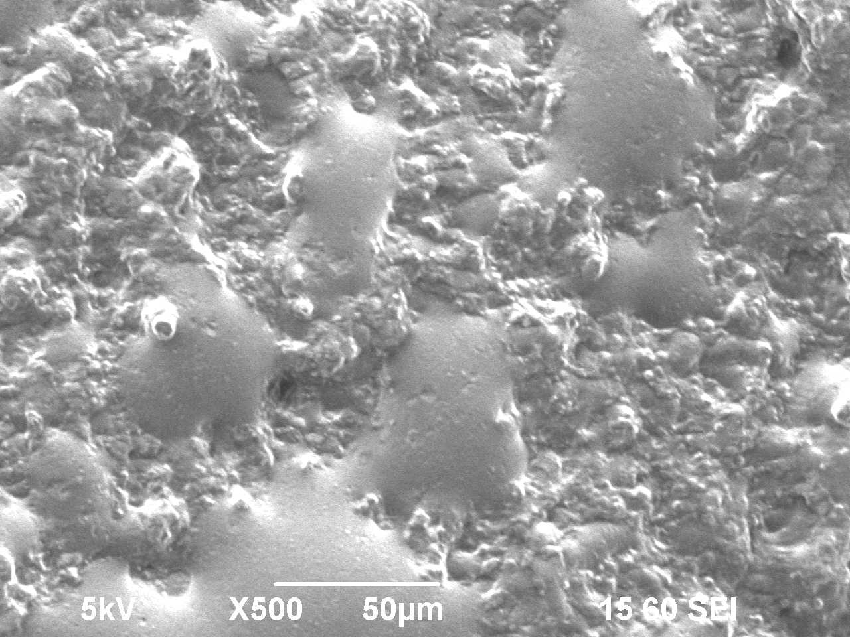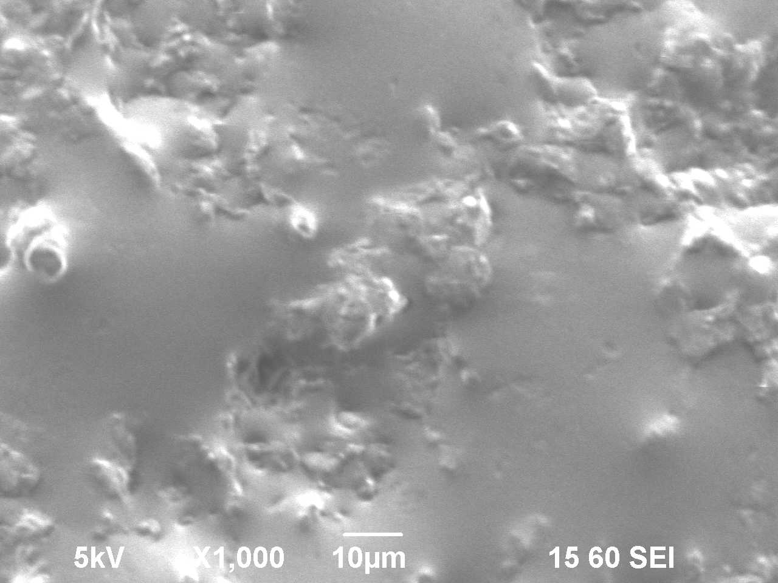
в г
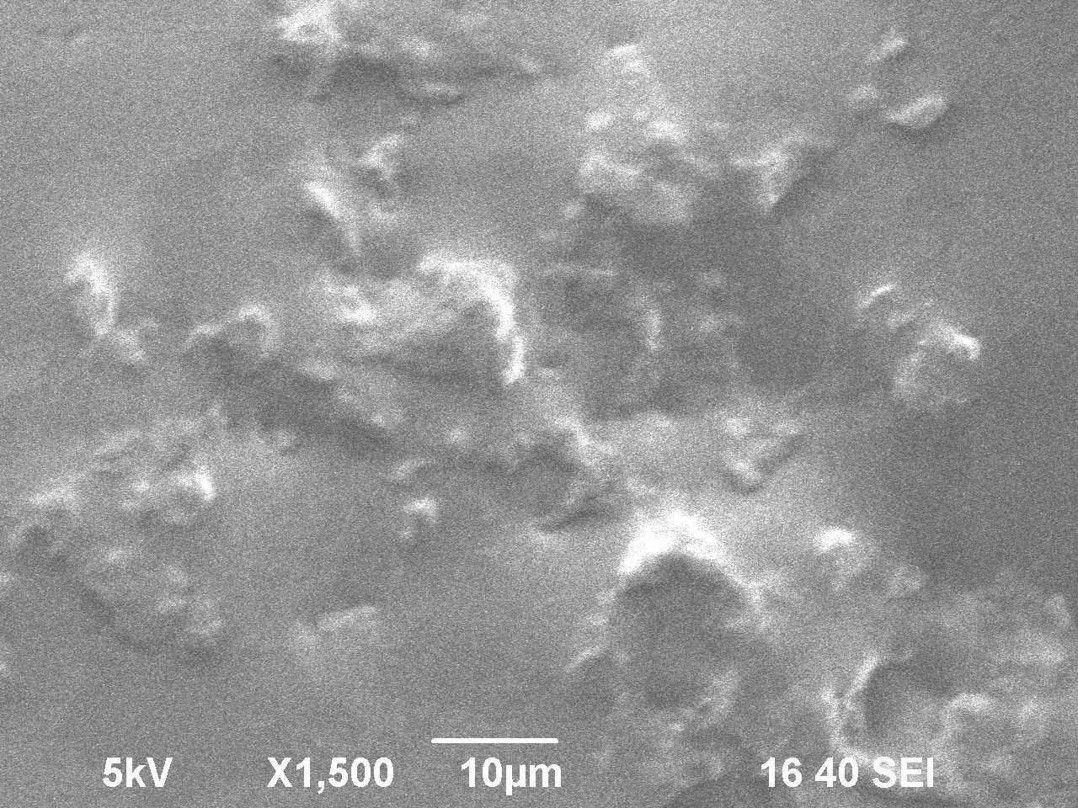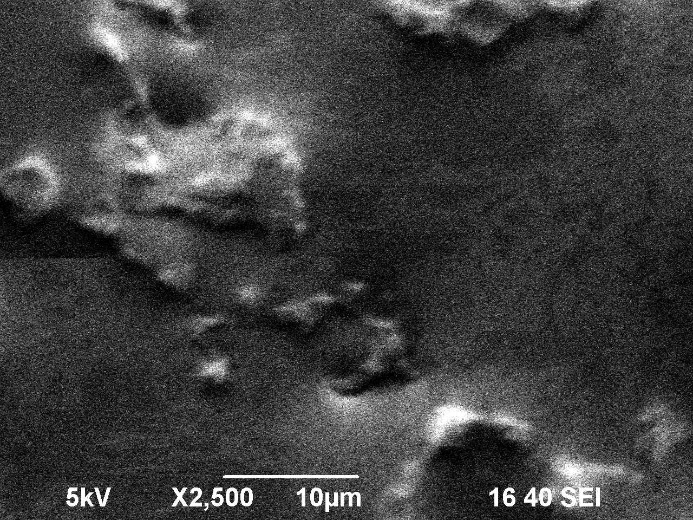
д е
Рисунок 3.13 – Микроструктура сыра «Голландский» до сушки
при кратности увеличения:
а – 50 раз; б – 250 раз; в – 500 раз; г – 1000 раз; д – 1500 раз; е – 2500 раз

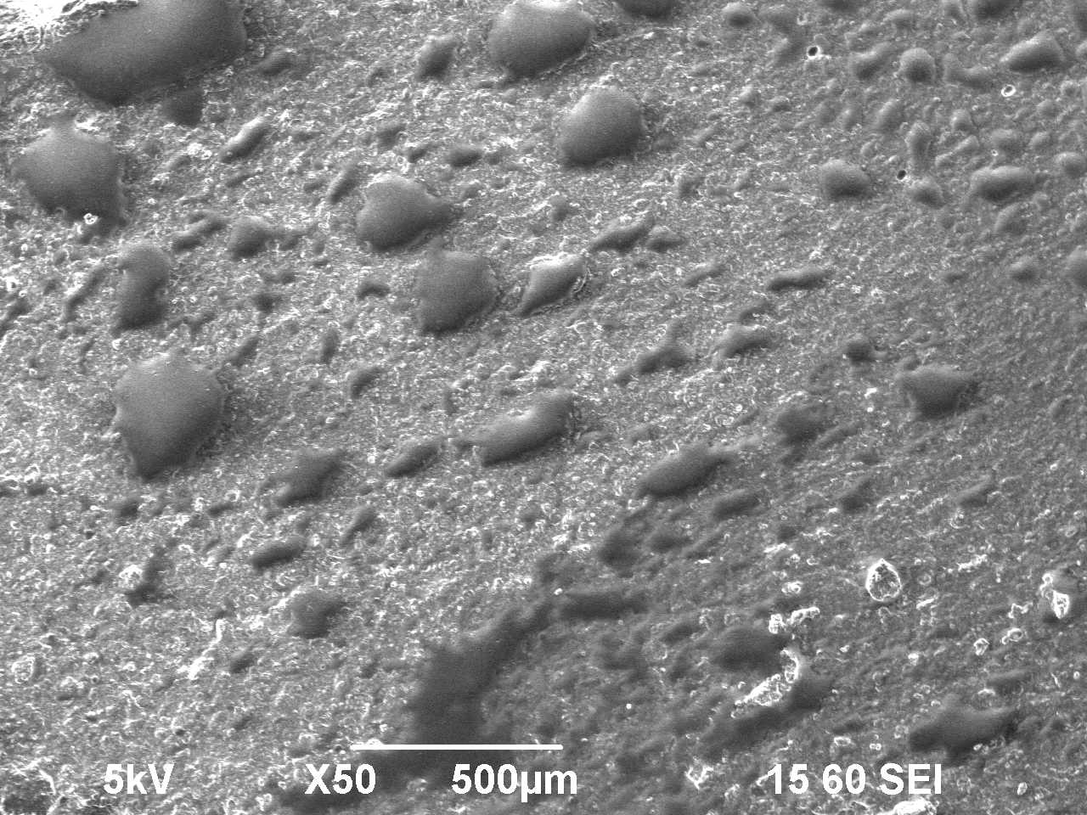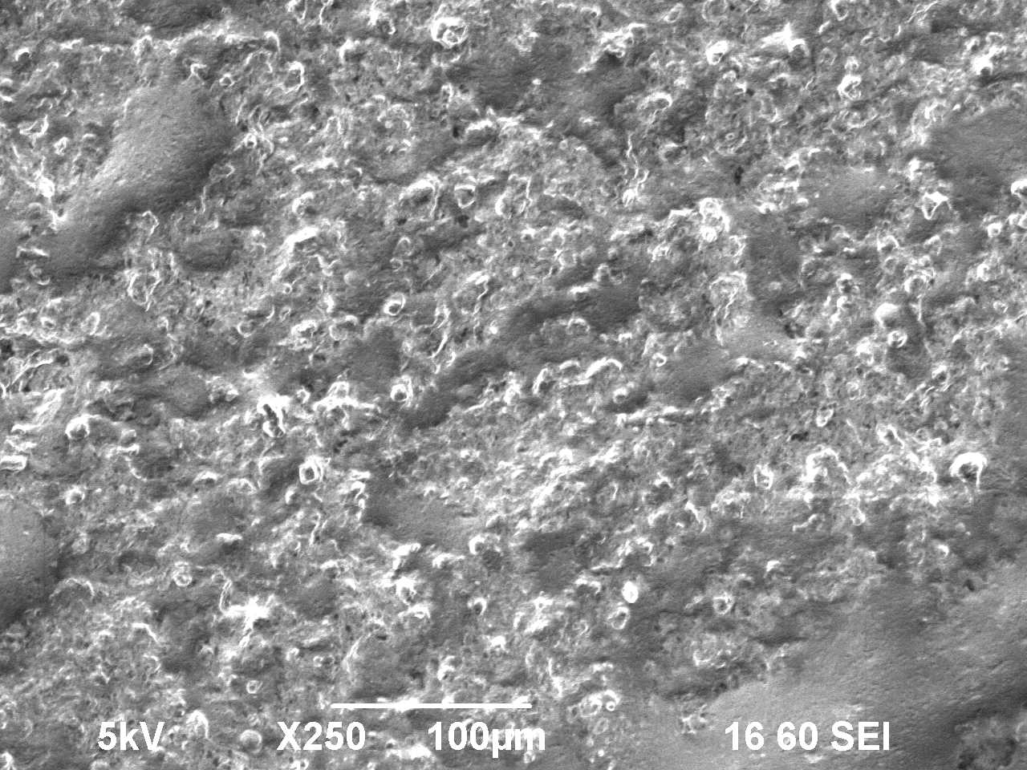
а б
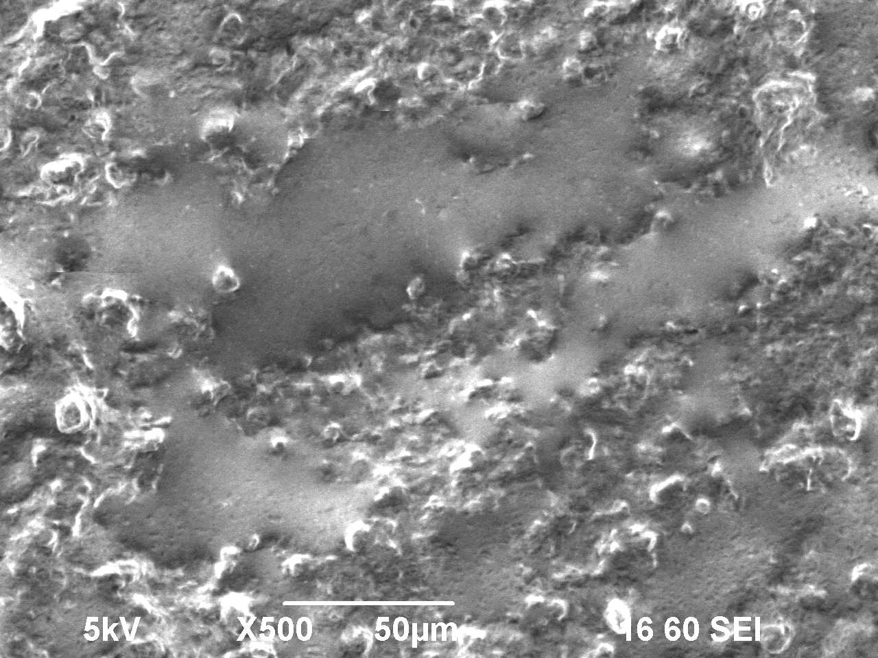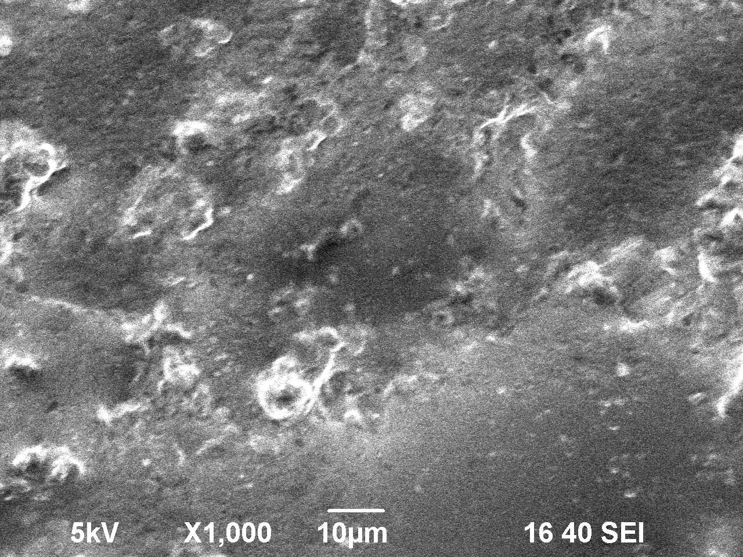
в г
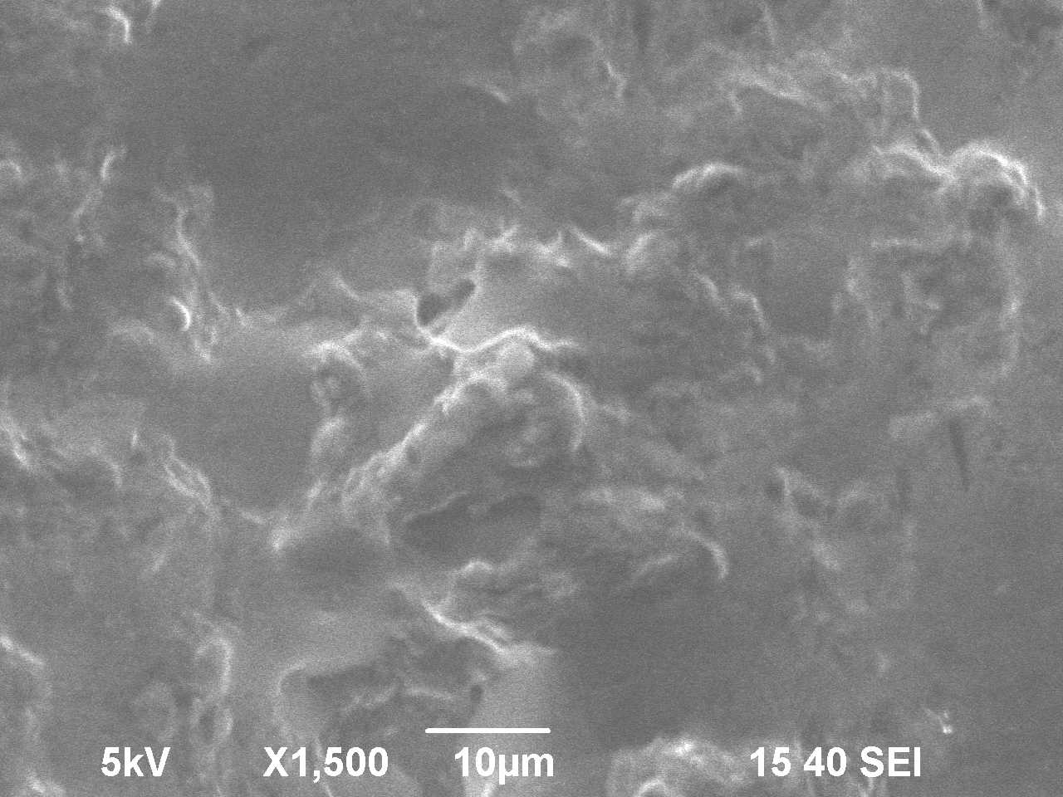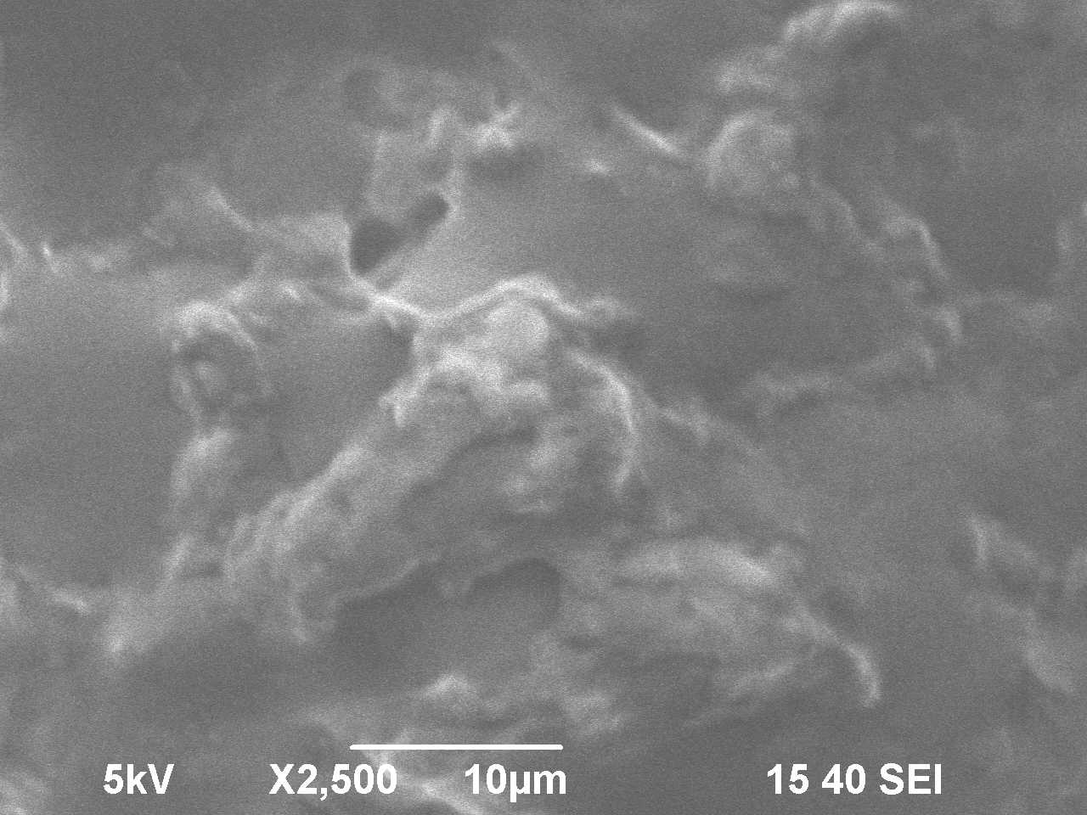
д е
Рисунок 3.14 – Микроструктура сыра «Костромской» до сушки
при кратности увеличения:
а – 50 раз; б – 250 раз; в – 500 раз; г – 1000 раз; д – 1500 раз; е – 2500 раз

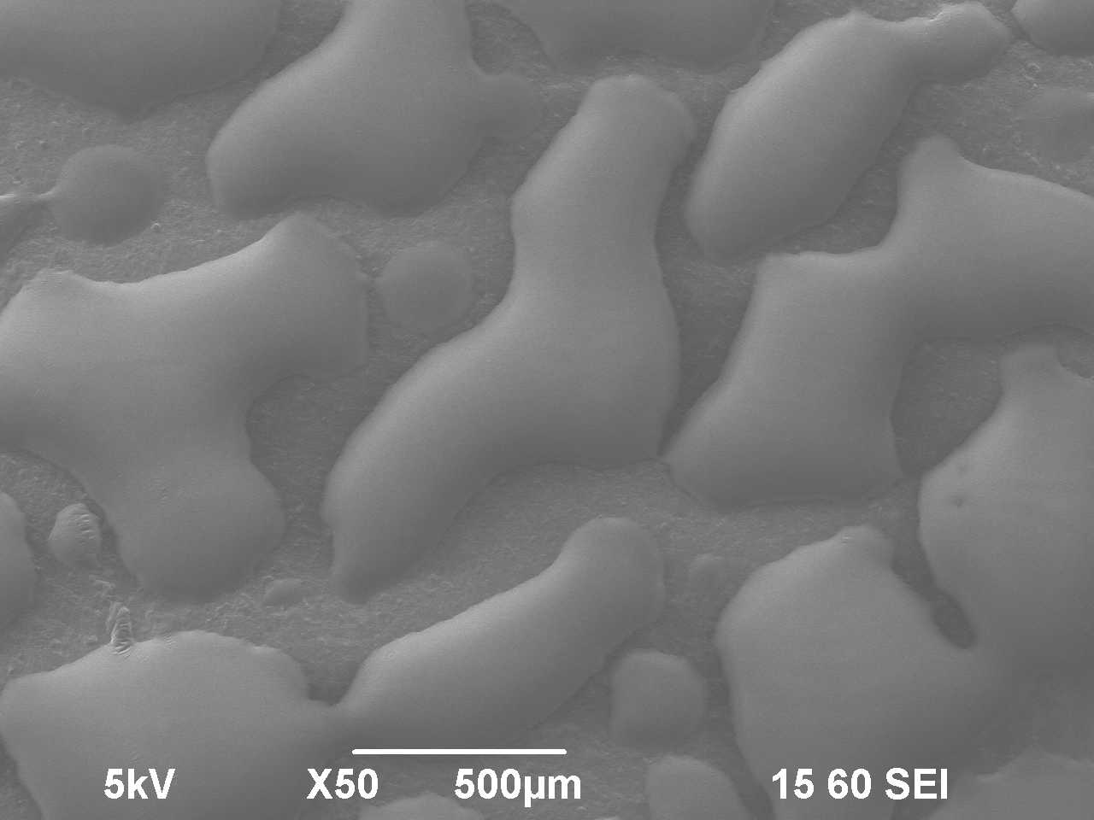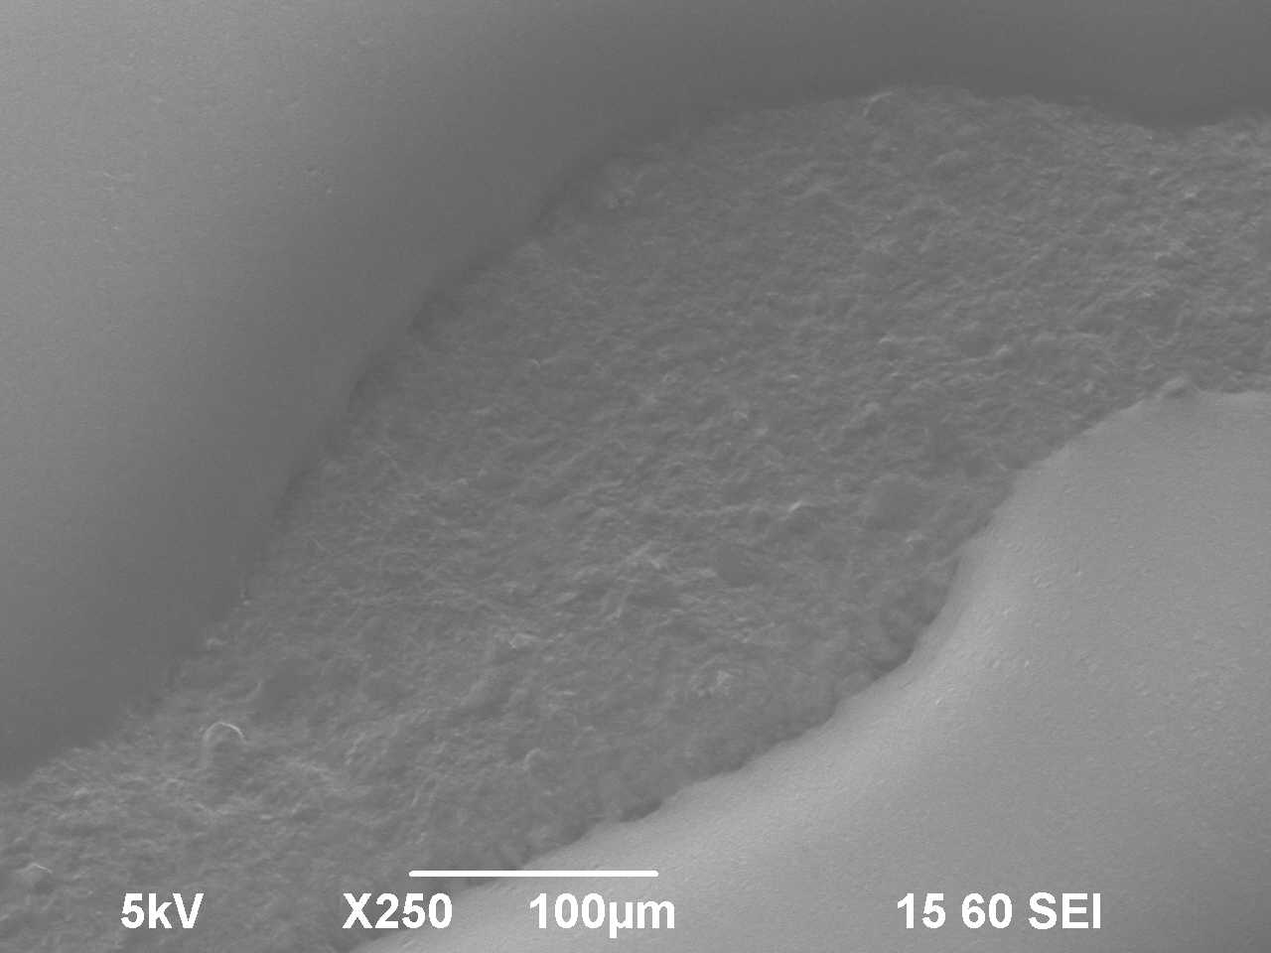
а б
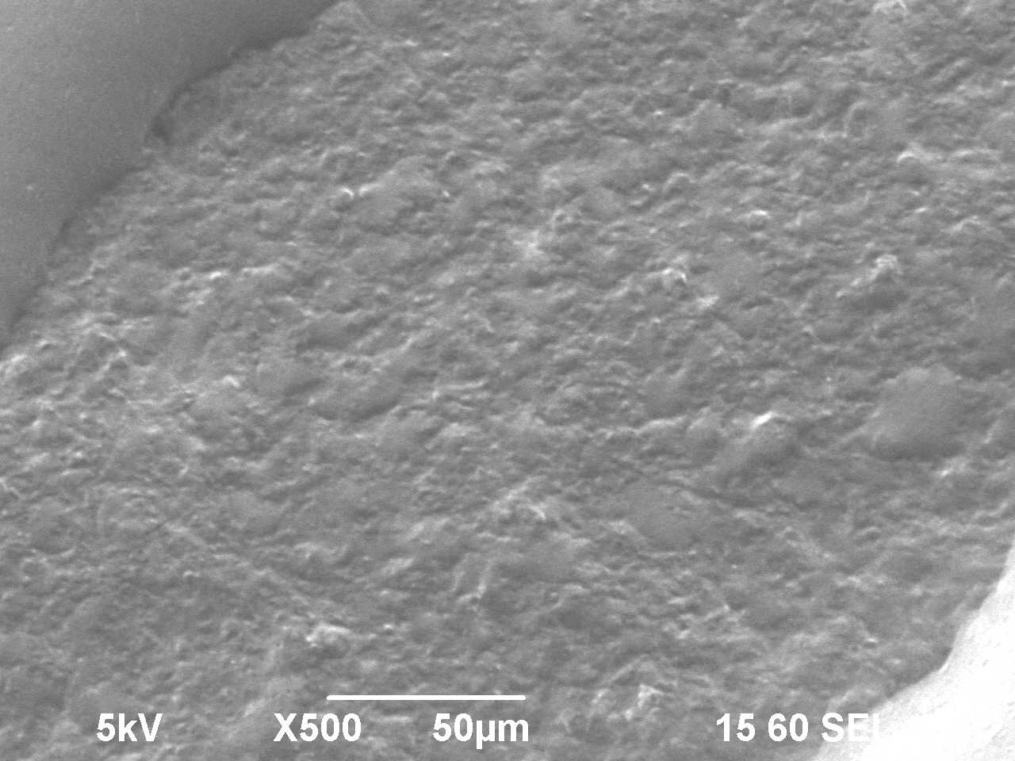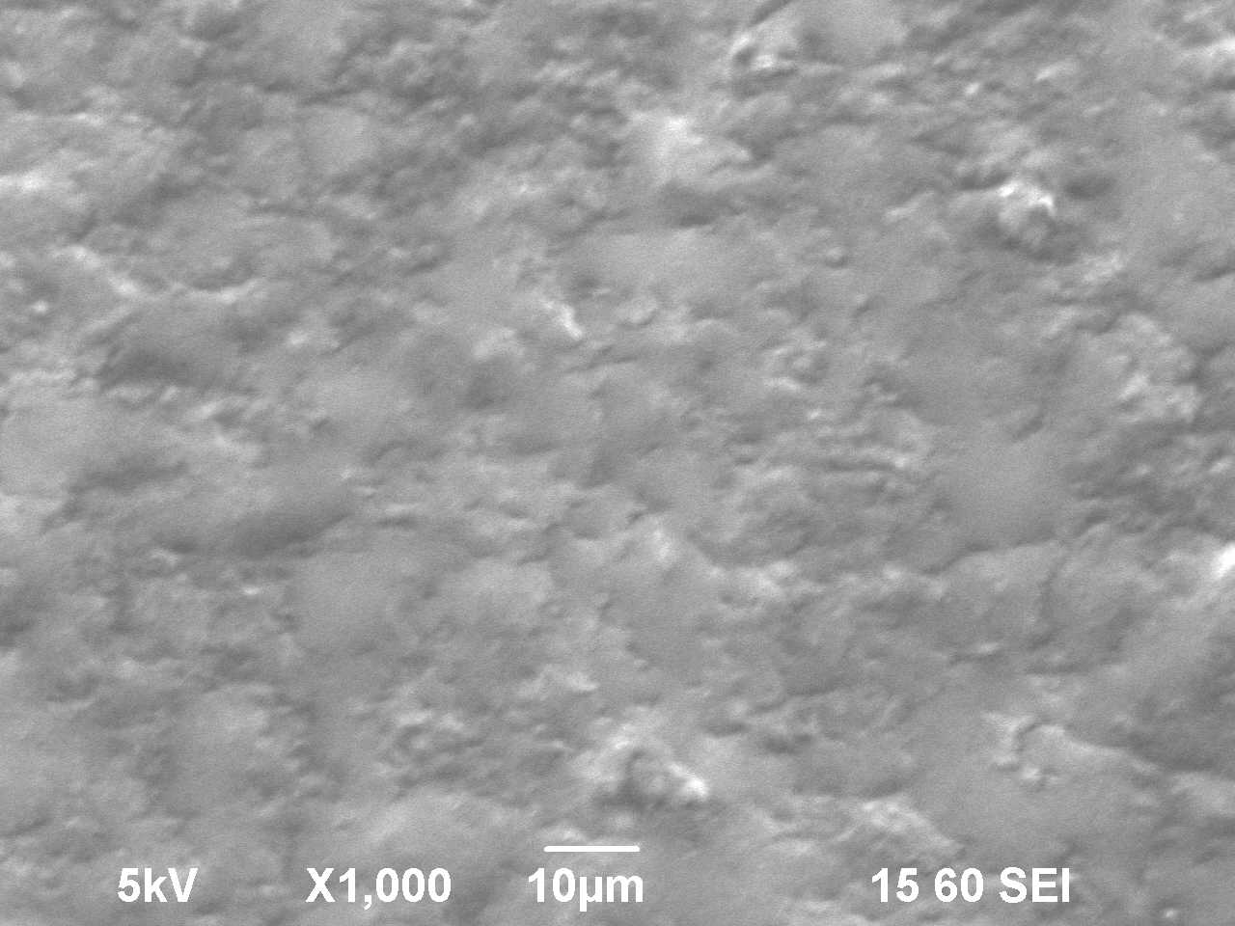
в г
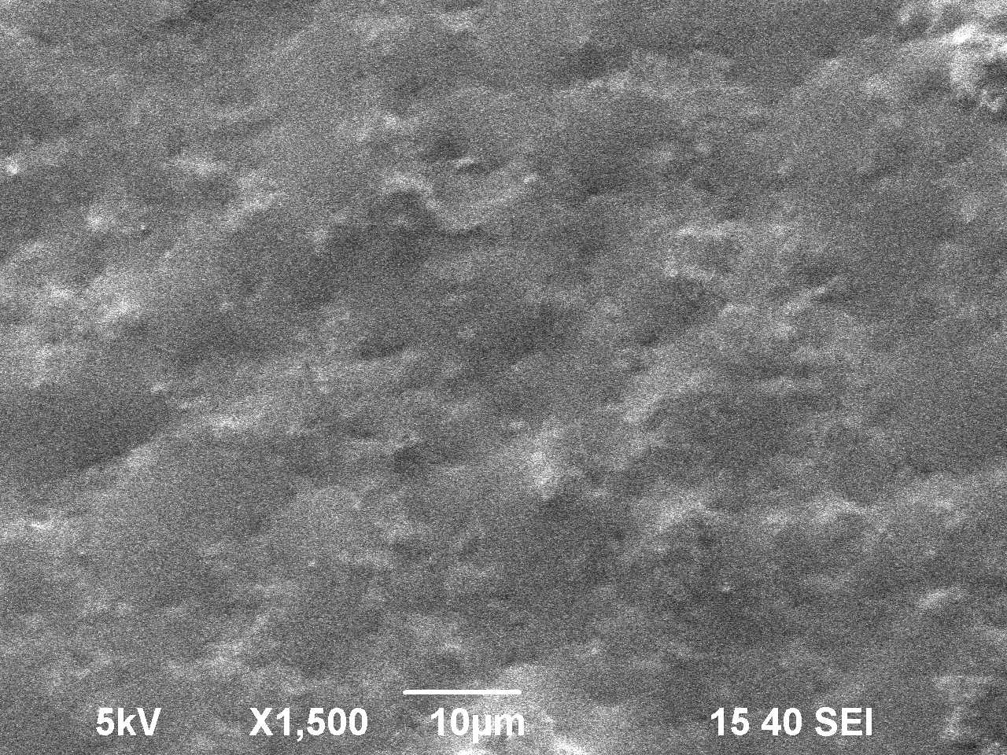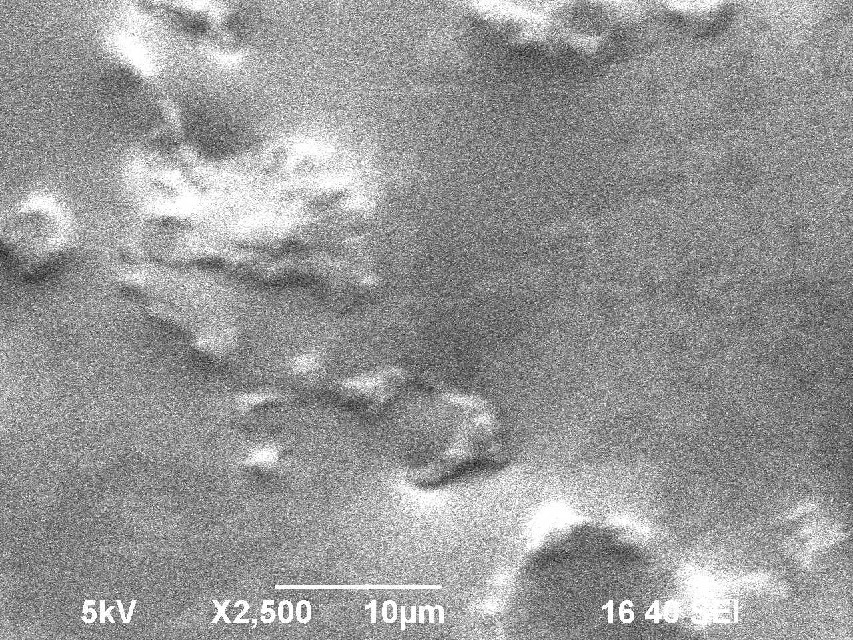
д е
Рисунок 3.15 – Микроструктура сыра «Пошехонский» до сушки
при кратности увеличения:
а – 50 раз; б – 250 раз; в – 500 раз; г – 1000 раз; д – 1500 раз; е – 2500 раз

На представленных фотографиях (рис. 3.13÷3.15) видно, что микроструктура сыров состоит из белкового матрикса, на котором равномерно расположены жировые глобулы различной формы и размеров. У сыра «Голландский» средний размер жировых включений составляет порядка 100÷200 мкм, у сыра «Костромской» жировые зёрна имеют больший разброс по размеру: встречаются как небольшие включения, размером менее 10 мкм, так и крупные образования, размером до 500 мкм. Что касается сыра «Пошехонский», то в его структуре жировые глобулы расположены более структурированно, что особенно четко прослеживается на рис. 3.30а.
При кратности увеличения 1000 раз видны кристаллы солей, размером менее 5 мкм. Наиболее всего данный компонент выделяется у сыра «Костромской» (рис. 3.14). Поверхность сыров до обезвоживания замкнутая, без четко выделяющихся капилляров, что свидетельствует об относительно высоком влагосодержании продуктов. При кратности увеличения 50 раз сравнительный анализ показал, что наименее равномерная структура наблюдается у сыра «Голландский».
На рис. 3.16 представлены фотографии микроструктурного анализа всех исследуемых сыров после вакуумного обезвоживания при кратности увеличения 100 раз.

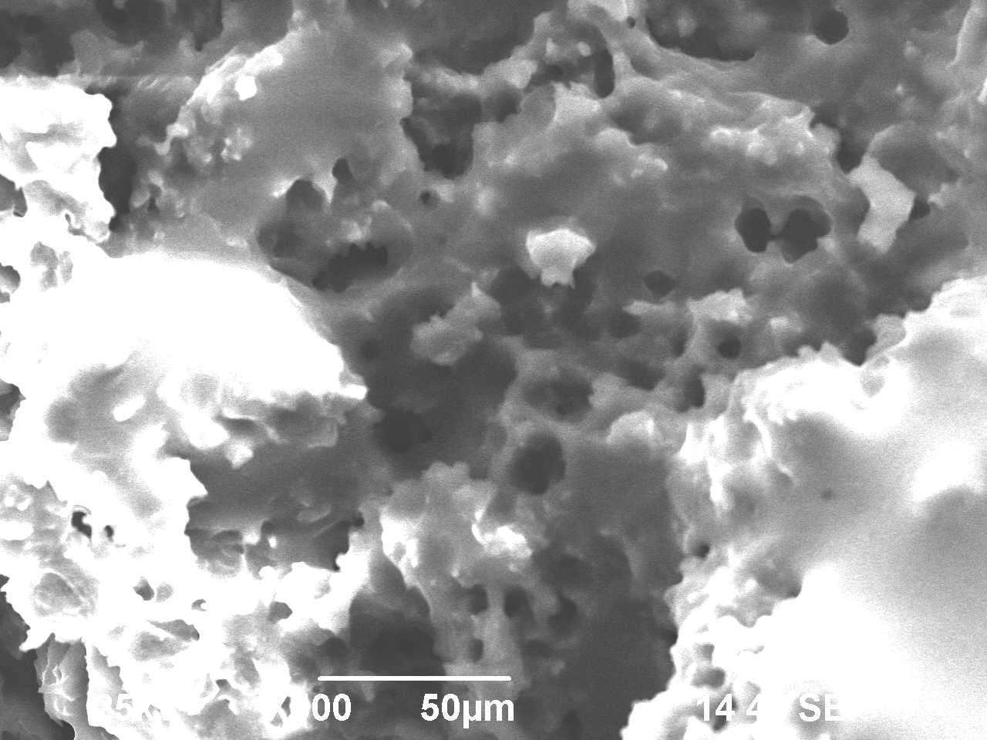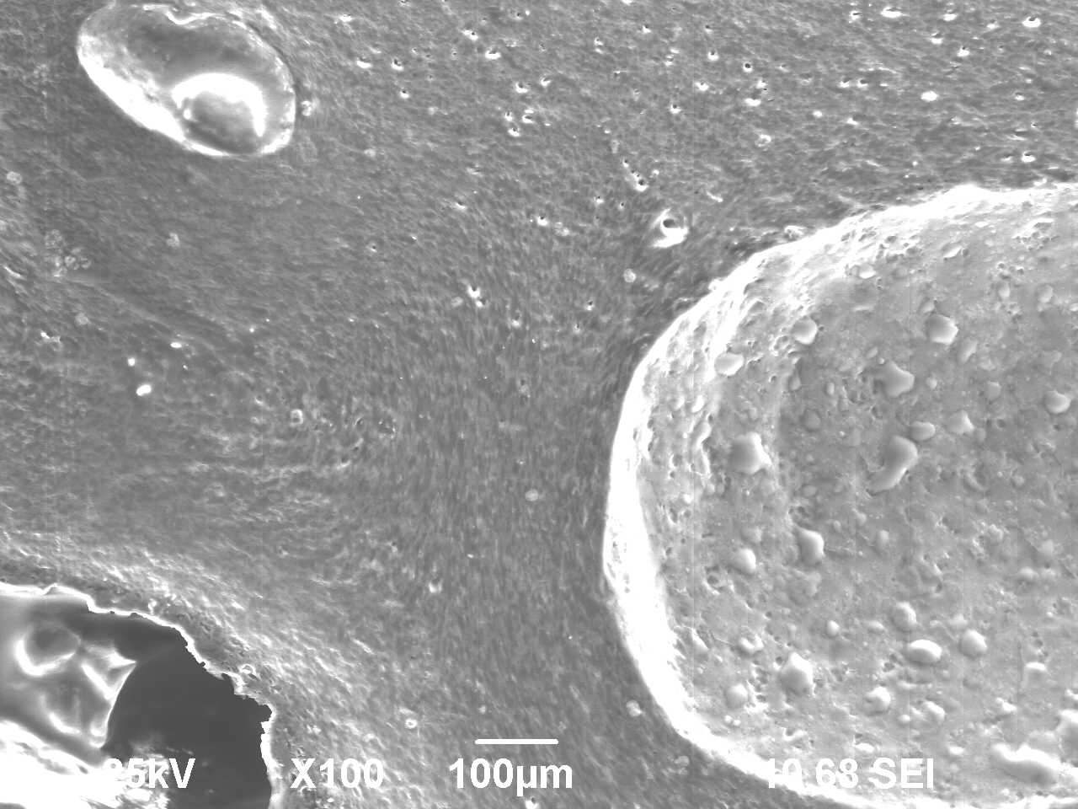
а б
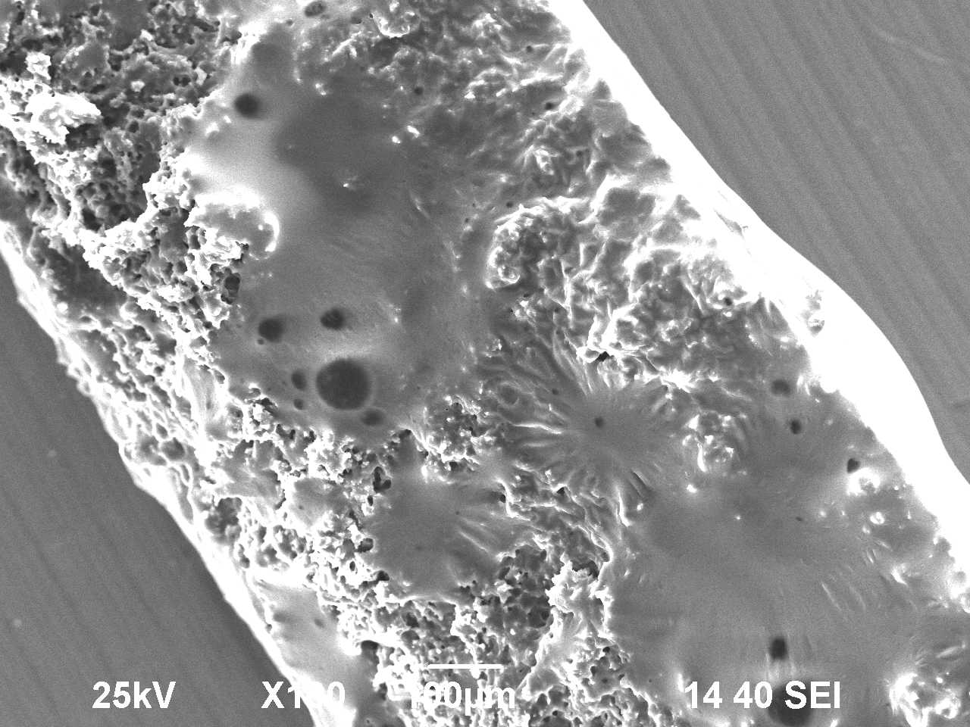
в
Рисунок 3.16 – Фотографии микроструктуры сыров Голландский (а), Костромской (б) и Пошехонский (в) после вакуумной сушки при кратности увеличения 100 раз

После обезвоживания структура сыров становится «развернутой», наблюдаются микропоры в сухом скелете, которых не было видно на фотографиях до сушки. После удаления влаги сыр «Голландский» обладает развитой поверхностью с равномерно упорядоченными микропорами со средним размером порядка 10 мкм. Жировой компонент прослеживается менее явно, чем на фотографиях до сушки.
Сухой сыр «Костромской» характеризуется более гладкой поверхностью, в некоторых местах наблюдаются разломы. На рис. 3.16б наблюдается макропустота округлой формы, размером более 600 мкм, в котором распределены жировые глобулы с различным диаметром (20…90 мкм). В левом углу наблюдается схожая макропустота, диаметром около 250 мкм с крупной жировой глобулой.
На рис. 3.16в в сыре «Пошехонский» отчетливо видны разломы и микропоры с более мелкой текстурой, чем та, что наблюдалась в сыре «Голландский». Жировые глобулы после обезвоживания ввиду термического воздействия сформировали крупные образования, которые на фотографии представлены в виде гладкой поверхности. Большинство микропор имеют малый размер (менее 10 мкм), однако встречаются и крупные поры, диаметром 70÷80 мкм (на рис. 3.16 присутствуют на поверхности жира).
Таким образом, была исследована микроструктура сыров, показано влияние сушки на размер и расположение компонентов, входящих в состав продукта. Установлен размер микропор и жировых включений полутвердых сыров. В процессе сушки происходит слияние жировых глобул в крупные образования, что особенно явно наблюдается в сыре «Пошехонский». Белковый матрикс сухого сыра имеет мелкодисперсную структуру, в которой расположены микропоры, размером от нескольких мкм до 90 мкм.

3.5 Экономическая эффективность

Завершающим этапом являлся расчет экономической эффективности использования разработанной технологии ступенчатой сушки по сравнению с традиционным методом. Как известно, при организации процесса вакуумной сушки наибольшая доля энергозатрат приходится на работу инфракрасных ламп. Варьирование параметров нагрева, конструкционных особенностей и типов ИК-излучателей позволяет заметно менять не только качественные показатели готового продукта, но и его себестоимость, которая, как правило, наряду с товарными характеристиками, является основным фактором для потребителя, определяющим ее востребованность на рынке сбыта.
Производили расчет энергетических затрат на обезвоживание полутвердых сыров с применением разработанной ступенчатой ИК-сушки и аналогичной вакуумной сушки, но с использованием традиционного способа подвода теплоты, т.е. в случае, когда температура нагрева, плотность теплового потока, длина волны и остаточное давление на протяжении всего процесса обезвоживания оставались неизменными (режимы выбирали из на основе результатов исследований, приведенных в п. 3.2).
При вышеприведенных расчетах учитывались затраты на работу холодильной машины (при использовании фреона R410а), вакуум-насоса и инфракрасных ламп нагрева. Результаты расчета сведены в табл. 3.19.

Таблица 3.19 – Расчет энергозатрат на обеспечение процесса сушки 1 кг полутвердых сыров
Вид сыра | Энергозатраты по статьям, кДж
Вид сыра | Холодильная машина | Вакуум-насос | ИК-лампы | Всего
Разработанный ступенчатый способ сушки
Голландский | 106,4 | 295,3 | 2482,7 | 2884,4
Костромской | 101,9 | 282,7 | 2355,0 | 2739,6
Пошехонский | 93,4 | 259,1 | 2159,3 | 2511,8
Традиционный метод
Голландский | 117,3 | 325,5 | 2776,4 | 3219,2
Костромской | 112,9 | 313,4 | 2673,5 | 3099,9
Пошехонский | 102,5 | 284,4 | 2426,0 | 2812,9

На работу ИК-ламп приходится порядка 86% от общей суммы энергозатрат. Суммарные энергозатраты прямо пропорциональны продолжительности сушки, поэтому наибольшие значения данного показателя наблюдались для сыра «Голландский». Установлено, что при использовании ступенчатого метода ИК-сушки удается снизить величину энергозатрат на 10÷12% по сравнению с традиционным методом.
Таким образом, доказана экономическая эффективность применения ступенчатого способа вакуумной сушки в нестационарном поле инфракрасного излучения. Несмотря на более высокие первоначальные затраты на приобретение дополнительных инфракрасных ламп, экономические затраты на выработку сухих сыров будут ниже вследствие снижения энергозатрат на обеспечение процесса сушки.

